**Universidad Nacional de Lomas De Zamora**

**Facultad de Ciencias Agrarias**



***Tesina***

**“Determinación de la ventana de picado en híbridos de sorgo [Sorghum bicolor (L.) Moench] de diferente morfología”**

**Lavelli, Fiorella M.**

fiorella.lavelli@gmail.com

2018

**Determinación de la ventana de picado en híbridos de sorgo [Sorghum bicolor (L.) Moench] de diferente morfología.**

Tesina final de grado orientada a Sorgo, momento de picado, calidad forrajera, silaje. Presentada como parte de los requisitos del Espacio de Prácticas Profesionales (Res C.A.A.099), por la alumna Lavelli, Fiorella M.

**Tutor interno:**

* Torrecillas, Marcelo G. *Ing. Agr. (MSc)*

Profesor Adjunto- Manejo de recursos forrajeros

Dedicación: Exclusiva

Facultad de Ciencias Agrarias

Universidad de Lomas de Zamora

**AGRADECIMIENTOS**

A mi familia por el apoyo incondicional en todo momento.

A todos los que colaboraron en la realización de este trabajo de investigación, gracias.

**INDICE GENERAL**

**Contenido Página**

INDICE DE FIGURAS ……………………………………………………………………VI

INDICE DE TABLAS ……..……………………………………………………………VIII

TABLA DE ACRONIMOS…..……………………………………………………………IX

RESUMEN ………………………………………………………………………………….1

INTRODUCCIÓN ………………………………………………………………………….2

Interés general del tema …………………………………………………………………….2

Tipos de híbridos disponibles ……………………………………………………………….3

Aspectos relacionados a la calidad ………………………………………………………….4

Efecto de la madurez para lograr calidad de ensilado……………………..………………...6

Momento de picado …………………………………………………………………………7

OBJETIVOS ………………………………………………………………………………..9

Objetivos generales …………………………………………………………………………9

Objetivos específicos …………………………………………………………………….....9

HIPÓTESIS DE TRABAJO ………………………………………………………………..9

MATERIALES Y MÉTODOS ……………………………………………………………10

Ubicación ………………………………………………………………………………….10

Clima ………………………………………………………………………………………11

Suelo ………………………………………………………………………………………12

Tratamientos ………………………………………………………………………………13

Análisis estadísticos ……………………………………………………………………….17

RESULTADOS Y DISCUSIÓN…………………………………………………………..18

Condiciones ambientales …………………………………………………………………..18

A.Variables relacionadas al rendimiento ………………………………………………….22

B.Variables relacionadas a la calidad ……………………………………………………...30

C.Variables combinadas …………………………………………………………………...39

CONCLUSIÓN………………..…………………………………………………………...42

BIBLIOGRAFÍA …………………………………………………………………………..43

ANEXOS …………………………………………………………………………………..47

**INDICE DE FIGURAS**

**Contenido Página**

**Figura 1:** Foto satelital de los accesos al establecimiento………………………………...10

**Figura 2:** Foto satelital del ensayo………………………………………………………...11

**Figura 3:** Evolución de la temperatura a lo largo del año…………………………………12

**Figura 4:** Mesa de muestreo…………………………….…………………………………15

**Figura 5:** Distribución de las precipitaciones en los meses evaluados …………………...18

**Figura 6:** Estado de los materiales al momento de corte 1..………………………………21

**Figura 7:** Estado de los materiales al momento de corte 6..………………………………21

**Figura 8:** Evolución de RMSD y MSP en seis MC. Valores promedios entre ACA558,ACA711 y EXP177……………………………………………………………...22

**Figura 9**: Evolución de MST en los seis MC promediado entre los híbridos ACA558, EXP177, ACA732 y ACA711……………………………………………………………..23

**Figura 10:** Evolución de RMSD y MSPE en seis MC promediados entre ACA558,EXP177 y ACA711…...………………...……………………………………………………….....24

**Figura 11:** Evolución de RMSD y MSPE en seis MC para ACA731…………..…………25

**Figura 12:** Valores promedio de RMSP de los seis MC para los híbridos graníferos evaluados( ACA558,ACA711 y EXP177)…………………….……….………………….26

**Figura 13:** Valores promedio de RMSP para los tres híbridos graníferos evaluados (ACA558,ACA711 y EXP177) para cada MC………………………………………........27

**Figura 14:** RMSPE de los seis MC, promediado entre los cuatro híbridos estudiados…………………………………………………………………………………..28

**Figura 15:** Proporción de panoja en relación a planta entera respecto a los tres híbridos graníferos ACA558, EXP177 y ACA711, promediado en los seis MC………….……….29

**Figura 16:** Contenido de DIGT de los seis MC, promediado entre los híbridos ACA731, ACA711, ACA558 y EXP177……………………………………………………………..31

**Figura 17:** Contenido de DIGPE de los seis MC, promediado entre los híbridos ACA731, ACA711, ACA558 y EXP177……………………………………………………………..32

**Figura 18:** Contenido de FDNT de los cuatro materiales en estudio……………………...33

**Figura 19:** Contenido de FDAP de los tres híbridos de grano, promediado entre los seis MC………………………………………………………………………………………….34

**Figura 20:** Contenido de FDAT de los híbridos estudiados……………………………….35

**Figura 21:** Contenido de LDA de los híbridos estudiados………………………………...36

**Figura 22:** Contenido de PBT en los seis MC………………………………………….....37

**Figura 23:** Porcentaje de azúcares (°BRIX) de los cuatro híbridos estudiados…………..38

**Figura 24:** RMSD en Kg/ha en cada MC………………………………………………….39

**Figura 25:** Ventana de picado de los 4 híbridos estudiados……………………………….40

**Figura 26:** Técnicos de ACA y Wrightson Seeds visitando el ensayo, Marzo 2017…..….63

**INDICE DE TABLAS**

**Contenido Página**

**Tabla 1:** Performance comparativa para diferentes tipos de híbridos de sorgo, involucrando producción y calidad de MS…………………………………………………………………7

**Tabla 2:** Referencia climática histórica……………………………………………………11

**Tabla 3:** Unidades cartográficas del ensayo………...……………………………………..13

**Tabla 4:** Análisis de varianza (ANAVA), significancia de los cuadrados medios ….……20

**Tabla 5:** Medidas de RMSD y MSPE para híbridos, promediando entre los seis MC……25

**TABLA DE ACRONIMOS**

|  |  |
| --- | --- |
| °BRIX | Contenido de azúcares solubles |
| DIGP | Digestibilidad *in vitro* de la MS de la fracción panoja, % |
| DIGPE | Digestibilidad *in vitro* de la MS de planta entera, % |
| DIGT | Digestibilidad *in vitro* de la MS de la fracción tallo+hojas, % |
| EDP | Contenido de energía digestible de la fracción panoja, Mcal kgMS-1 |
| FDAP | Contenido de fibra detergente ácido de la fracción panoja, % |
| FDAT | Contenido de fibra detergente ácido de la fracción tallo+hojas, % |
| FDNP | Contenido de fibra detergente neutro de la fracción panoja, % |
| FDNT | Contenido de fibra detergente neutro de la fracción tallo+hojas, % |
| IP | Proporción de panoja, % |
| LDA | Contenido de lignina detergente ácido de la fracción tallo+hojas, % |
| MSP | Contenido de MS de la fracción panoja, % |
| MSPE | Contenido de MS de planta entera, % |
| MST | Contenido de MS de la fracción tallo+hojas, % |
| PBP | Contenido de proteína bruta de la fracción panoja, % |
| PBT | Contenido de proteína bruta de la fracción tallo+hojas, % |
| RMSDPE | Rendimiento d MS digestible de planta entera, kg ha-1 |
| RMSP | Rendimiento de MS de la fracción panoja, kg ha-1 |
| RMSPE | Rendimiento de MS de planta entera, Kg ha-1 |
| RMST | Rendimiento de MS de la fracción tallo+hojas, Kg ha-1 |

**RESUMEN**

El silaje de sorgo constituye una alternativa interesante, en especial, en aquellas zonas donde el cultivo de maíz no puede expresar su potencial de producción. Por esto mismo en muchas regiones del país, con problemas edafo-climáticos y donde ambas especies pueden experimentar cierto solapamiento en los ambientes de producción, es posible reemplazar el maíz por sorgo (granífero y forrajero). Por ello en la actualidad existe un interés mayor por los sorgos, especialmente para ensilaje por las ventajas comparativas que presenta. El presente trabajo tuvo como objetivo establecer una ventana de picado en cuatro diferentes morfotipos destinados a ensilar, en función de valores de MS y mediante la utilización de indicadores morfológicos externos. El ensayo se realizó durante la campaña 2016/2017 en el Partido de Gral Las Heras (Bs.As.), utilizándose un diseño de bloques completos aleatorizados con 3 repeticiones. Las variables analizadas fueron relacionadas al rendimiento y a la calidad de las fracciones vegetativas y reproductivas. Luego del análisis de los resultados se detectó la existencia de una ventana de picado diferente para cada uno de los cuatro morfotipos estudiado. Considerando el rango, entre 26 y 34 % MS, se observó una amplitud diferente de momento de picado para cada híbrido, considerada dicha amplitud en días, siendo mayor para los híbridos graníferos EXP177 y ACA558, intermedia para el híbrido silero ACA711, debido a que el mismo presenta una adecuada proporción de panoja, a diferencia de otros sileros convencionales y relativamente inferior a los graníferos, y finalmente el híbrido ACA731, morfotipo fotosensitivo, el cual presentó una estrecha ventana de picado, diferenciándose de los otros tres híbridos.

**Palabras clave:** Sorgo, momento de picado, calidad forrajera, silaje.

**INTRODUCCIÓN**

**Interés general del tema**

El silaje de sorgo constituye una alternativa interesante, en especial, en aquellas zonas donde el cultivo de maíz no puede expresar su potencial de producción. Por esto mismo en muchas regiones del país, con problemas edafo-climáticos y donde ambas especies pueden experimentar cierto solapamiento en los ambientes de producción, es posible reemplazar el maíz por sorgo (granífero y forrajero). Por ello en la actualidad existe un interés mayor por los sorgos, especialmente para ensilaje por las ventajas comparativas que presenta, tales como: 1) Mayor capacidad de absorción de humedad del suelo y mayor eficiencia en su utilización que el maíz; (Salih *et al*., 1999); 2) Permanencia en estado latente durante períodos prolongados de sequía, y luego retomar el crecimiento (aunque sin recuperar el potencial de rendimiento total) (Johnson y Turner, 1978).; 3) Alta calidad nutricional del componente vegetativo (Rattunde *et al*., 2001, Osafo *et al*., 1994); 4) Adaptabilidad a suelos de baja fertilidad, salinos e inundables, (Holland *et al*., 1996), con elevada acidez y problemas de toxicidad por exceso de iones aluminio en la solución del suelo (Maunder, 2002); 5) Elevada capacidad de rebrote en algunos genotipos, con posibilidad de segundo corte o pastoreo de la fracción vegetativa y, 6) Bajo costo de implantación. Todos estos factores determinan que el silaje de sorgo constituya una alternativa válida y crecientemente empleada. En los últimos años, ha surgido un renovado interés en la adopción de la técnica del silaje de planta entera y de granos con alta humedad de sorgo, debido a sus menores riesgos de producción bajo condiciones climáticas adversas. En dicha disyuntiva con maíz se contraponen los menores costos y rusticidad del primero con la mayor respuesta en buenos ambientes y calidad de almidón del segundo. Como fortaleza principal del sorgo, se puede destacar la seguridad de producción, aspecto de gran relevancia cuando existe una marcada erraticidad en los ciclos húmedos, como los ocurridos en las últimas campañas.

El contexto actual del silaje en Argentina comprende un total de 1.744.594 ha, de las cuales el 43,8% representan a silajes efectuados en establecimientos de tambo y el 56,2% restante a producción de carne. Asimismo, el 61,9% corresponde a silos de maíz, 20,2% a verdeos y pasturas y el 17,8% a silajes de sorgo (Campaña 2016/17, CACF)

**Tipos de híbridos disponibles**

Entre los distintos morfotipos de sorgo se establecen diversas relaciones, que tienen que ver con la arquitectura de la planta y su impacto sobre la calidad final. Los sorgos potencialmente aptos para producción de silaje son:

* SILEROS: en general, son de ciclo largo con alturas de planta de hasta 2.8 m, poseen alto contenido de azúcares solubles en tallo y una baja proporción de grano en el rendimiento total. Pueden tener o no incorporado el rasgo de baja lignina, **B**rown **M**id **R**ib (nervadura central marrón); en estos híbridos el contenido de lignina se encuentra reducido en un 40-50 % en hojas y tallo, con respecto a individuos no BMR, lo cual significa una ganancia de hasta 10 % en la digestibilidad de la materia seca, ya que la lignina es casi indigestible e inhibe la digestión de otros constituyentes orgánicos.
* FOTOSENSITIVOS: pueden alcanzar alturas de 4 m y en nuestras condiciones agroclimáticas no llegan a florecer, debido a que responden al fotoperíodo (12hs, 20’) para desencadenar la floración, se los aprovecha sin panoja, la ausencia de grano limita seriamente el contenido energético si se lo destina para silo. Debido a que no poseen granos, el momento adecuado para picar se determina en base al grado de amarillamiento basal, que además será determinante para alcanzar un contenido adecuado de MS, ya que es un problema el bajo contenido de MS que presentan, resultando limitante para un adecuado proceso de conservación. Se considera que para una planta con una altura aproximada de 4 m, el amarillamiento de 90-100 cm basales se corresponderá con valores cercanos a 28% de MS. Dichos híbridos, también pueden ser manejados en múltiples cortes, como los forrajeros convencionales. A pesar de ello, la ausencia de grano limita seriamente el contenido energético si se lo destina para silo. Otro problema que presentan dichos materiales es el bajo contenido de materia seca, que a veces resulta limitante para un proceso adecuado de conservación.
* GRANÍFEROS: existe una gran variabilidad en características morfológicas como tamaño y color del grano, color de planta y contenido de taninos. También se observa gran variabilidad en la morfología de panoja, encontrándose panojas laxas, semi-laxas, semi-compactas a compactas. Además, diferentes ciclos determinan diferentes alturas de planta y distinta capacidad de macollaje (Torrecillas, 2004a).

Normalmente los híbridos de ciclo largo son altos y macolladores (Torrecillas, 2004a).

Actualmente los sorgos también pueden diferenciarse por la capacidad de mantener verde su estructura vegetativa en etapas avanzadas de madurez (stay-green). Dicha característica confiere a la planta mayor resistencia al vuelco y al mismo tiempo permite que los valores de digestibilidad de dicha fracción no desciendan abruptamente. De esta manera se genera una mayor elasticidad en la elección del momento de corte, en especial, cuando éste se determina exclusivamente en base a la fracción vegetativa. Por otro lado, en un híbrido de alta proporción de grano y alto grado de stay-green, el tallo se constituye en un destino secundario, ya que aún habiéndose completado el llenado de grano, los fotoasimilados pueden continuar acumulándose en aquel y otorgar un valor aceptable de brix (Sacarosa) a la masa ensilada. En los últimos años ha surgido un nuevo segmento de híbridos, dentro del grupo de graníferos, denominado,

* DOBLE PROPÓSITO: los cuales al ser más altos (50 a 60cm más), foliosos y macolladores que los graníferos típicos poseen un rendimiento superior de materia seca de planta entera.

**Aspectos relacionados a la calidad**

La calidad de la fracción vegetativa en maíces y sorgos ha sido históricamente poco considerada, y cuando el destino es forraje, en ambas especies se ha priorizado la presencia de grano, ya que un alto contenido de éste se relaciona con mayor contenido energético en los cultivos ensilados (Torrecillas, 2014). Sin embargo, si el 50 % ó más de la materia seca de los forrajes ensilados está compuesta por la fracción vegetativa (100 % en sorgos fotosensitivos), su mejoramiento debería contribuir significativamente a aumentar la producción animal.

Cuando estudiamos en forma comparativa el comportamiento de los diferentes tipos de híbridos, encontramos que la proporción de panoja en la materia seca total tiene un impacto determinante en la calidad final. En este sentido, el objetivo final debería ser maximizar el rendimiento de materia seca digestible, variable que combina rendimiento y calidad (Tabla1).

Tabla 1. Performance comparativa para diferentes tipos de híbridos de sorgo, involucrando producción y calidad de MS.

|  |  |  |  |  |
| --- | --- | --- | --- | --- |
| ***Tipo de hibrido*** | **Altura (m)** | **RMSpe (t ms/ha)** | **Ip (%)** | **RMSDpe (t msd/ha)** |
| Silero | 2.6 | 24.5 | 23.3 | 14.8 |
| Fotosensitivo | 3.8 | 30.0 | - | 13.0 |
| Granífero | 1.4 | 16.0 | 55.0 | 9.8 |
| Doble Propósito | 1.9 | 22.2 | 47.0 | 14.2 |

Ref.: Altura de planta: medida desde la superficie del suelo hasta el extremo superior de la panoja (Sileros, graníferos y DP) o punto de quiebre de la última hoja (Fotosensitivos); RMSPE: rendimiento de materia seca de planta entera; Ip: proporción de panoja y RMSDPE: rendimiento de materia seca digestible de planta entera. (Torrecillas, 2014)

Se observa que el porte de los híbridos no nos dice nada a priori acerca de la performance final, cuando consideramos variables que integran la calidad. De esta manera podríamos considerar a los tipos graníferos doble propósito (DP) como una categoría interesante a la hora de definir un ideotipo silero, más aún cuando dichos híbridos tengan incorporado el rasgo BMR. Además, aún cuando el valor empírico de RMSDPE (Tabla 1) de los fotosensitivos puede parecer atractivo, desde el punto de vista práctico hay que considerar que la digestibilidad del silaje efectuado con los mismos puede oscilar entre 48 y 50% y que además carecerá de grano, con las implicancias de ello sobre el consumo animal (Torrecillas, 2014). Asimismo, en sileros, la baja proporción de panoja conjugado con el mayor desarrollo vegetativo de este tipo de híbridos determina que los valores de MS del ensilado sean a veces limitantes (< 27%) (Torrecillas, 2006). Ello hace que para elevar dicho contenido sea necesario retrasar el momento de picado hasta estadíos cercanos a madurez fisiológica, con el consiguiente riesgo de endurecimiento del grano y ocasionalmente, vuelco de la planta.

**Efecto de la madurez para lograr calidad de ensilado**

Debido a que los híbridos de sorgo granífero son seleccionados principalmente por su alto rendimiento potencial de grano, poco es lo que se conoce acerca de los factores que influyen sobre su aptitud forrajera, la evolución de la calidad del resto de la planta en los distintos momentos fisiológicos, la relación entre la madurez del grano y el contenido de materia seca de planta completa, el rendimiento de materia seca de los diferentes componentes de la planta y la calidad nutricional de los mismos.

El conocimiento de la variación de la calidad en el componente vegetativo (tallo + hojas) no sólo es importante por la calidad final del ensilaje resultante, sino también en aquellos casos en que se utilice el residuo remanente (rastrojo) de un cultivo para grano. La variación de la digestibilidad y contenido de fibra de la fracción vegetativa en sorgo ha sido evaluada solamente en los estados de floración (Lodhi y Dangi, 1981) y madurez fisiológica (Ross *et al*., 1983, Youngquist *et al*., 1990, Rattunde *et al*., 2001), sin que haya referencias sobre estados intermedios. La mayoría de los trabajos efectuados se han realizado con híbridos forrajeros (Webster, 1963, Owen y Webster, 1963, Worker y Marble, 1968, Black *et al*., 1980, Pedersen *et al*., 1983, Sonon *et al*., 1991, Ashbell *et al*., 1999, Romero *et al*., 2000). En híbridos de *sudangrass*, el porcentaje de materia seca, proteína cruda y digestibilidad *in vitro* de la hoja, tallo y planta completa difirieron entre emergencia de panoja y madurez fisiológica (Pedersen *et al*., 1983). Black *et al*. (1980) concluyeron que el mayor rendimiento de energía digestible del híbrido forrajero FS 24 se presentó entre los estados de grano lechoso tardío y pastoso temprano. Al mismo tiempo, Cummins (1981) encontró que el contenido acumulado de materia seca de cuatro híbridos de sorgo forrajero se incrementó en los estados sucesivos de grano lechoso tardío, pastoso temprano, pastoso y pastoso duro. El análisis de los componentes mostró que el rendimiento de materia seca de la panoja se incrementó con los estados de madurez, mientras que el de las hojas y tallo disminuyó en ese período. Los híbridos también se diferenciaron por la distribución de los componentes, lo cual causó que en materiales con mayor proporción de tallo no se acumulara materia seca tan rápidamente como en el resto de los híbridos. Asimismo, la digestibilidad *in vitro* de la materia seca fue máxima en el estado pastoso temprano, tanto para panoja como para hojas, mientras que el tallo cambió sólo levemente con el aumento de la madurez. El incremento del contenido de lignina estuvo altamente correlacionado con la disminución de la digestibilidad. Se carece de información respecto al estado fenológico que debería presentar el sorgo granífero al momento del corte para maximizar su calidad forrajera, teniendo en consideración el aporte de las fracciones vegetativa y reproductiva. De acuerdo a Romero *et al*. (1995), el mayor rendimiento de materia seca de híbridos graníferos se lograría en el estado de grano duro, aunque este autor no presenta datos de calidad forrajera en dicho estado. Por su parte, Ashbell *et al.* (1999) concluyeron que al aumentar el rendimiento de grano de varios híbridos cosechados entre grano lechoso y pastoso se incrementó el contenido de materia seca total del silaje.

**Momento de picado**

Efectuar la cosecha en el estado óptimo de madurez constituye uno de los factores que debe tenerse en cuenta para producir un silaje de alta calidad, aunque ello a veces puede verse dificultado por cuestiones operativas.

Cuando se cultiva sorgo para silaje, los factores críticos que gravitan sobre el estado óptimo de cosecha incluyen el contenido de materia seca de planta completa, el rendimiento de materia seca total y la calidad nutricional de las fracciones de la planta (panoja y tallo+hojas). De esta manera, existiría una relación estrecha entre el patrón de partición de la materia seca y la calidad de los componentes panoja y tallo+hojas. Esta relación aún necesita ser investigada más profundamente para proponer un estado de madurez para cosecha de planta entera con destino a ensilaje, que conjugue el contenido óptimo de materia seca con la mayor calidad forrajera, en los diferentes morfotipos de híbridos (Torrecillas, 2006).

Con el avance de la madurez, el valor nutritivo de la planta y de los silajes manifiesta una tendencia al aumento de la calidad. Cuando se trabaja con sorgos de alta producción de granos (más del 50 % de la MS total) se mejora la calidad del forraje y se mantiene la del resto de la planta.

Es importante destacar que si bien al cortar más tarde se logra mejorar la calidad medida a nivel de laboratorio, puede ocurrir que luego, al ser utilizada por los animales, no se logre la respuesta esperada. Esto se debe a que las máquinas cosechadoras no procesan el grano y, al quedar entero y más duro, es menos digerido por los animales, (Romero, 2004).

La humedad del material a ensilar determina la calidad del proceso fermentativo y del producto final. Ensilando forrajes con un alto contenido de humedad (> 70% de humedad) se incrementan las pérdidas de nutrientes debido a escasa fermentación y exceso de efluentes. También se favorece el crecimiento y multiplicación de bacterias indeseables, que originan altos niveles de ácido butírico y que confiere al silaje un olor fuerte y desagradable con impacto negativo sobre la palatabilidad. Por otro lado, un cultivo que se encuentre muy seco al momento de confeccionar el ensilaje tampoco producirá un buen forraje debido a dificultades en el proceso de fermentación. La compactación de forrajes con valores por encima de 50% de MS es dificultosa, pues no se puede excluir completamente el aire, y ello origina un aumento de la temperatura por proliferación de mohos, que crecen activamente en esa situación. El ardido que acontece bajo esas condiciones, genera un silaje de color marrón y de textura acaramelada. A pesar que este silaje puede tener buena aceptación por parte del animal, tiene escaso valor nutritivo por pérdida de nutrientes.

En ese sentido, es clave la identificación de indicadores morfológicos externos que puedan vincularse a un momento de madurez dado y de esa manera facilitar la detección del momento apropiado para el corte.

La amplitud de este período de tiempo, entre estados extremos, donde las condiciones para ensilar son apropiadas se define como Ventana de Picado, y es esperable que sea de diferente magnitud según el tipo morfológico de sorgo involucrado. El conocimiento de dichas ventanas de picado resulta de suma utilidad para productores y específicamente para contratistas forrajeros que pueden programar con más exactitud su itinerario de trabajo.

**OBJETIVOS**

Los objetivos propuestos en este estudio fueron los siguientes:

**General**

* Evaluar la variación del contenido de MS y la calidad forrajera de cuatro morfotipos de sorgo, a través de seis momentos de corte.

**Específicos**

* Establecer una ventana de picado en diferentes morfotipos destinados a ensilar, en función de valores de MS y mediante la utilización de indicadores morfológicos externos.
* Conocer la evolución de la producción y calidad de la materia seca en las fracciones vegetativa y reproductiva, a través de seis momentos de maduración.

**HIPÓTESIS DE TRABAJO**

La variación del contenido de MS y calidad en las fracciones reproductiva y vegetativa de la planta, determina diferentes ventanas de picado, según el tipo de híbrido involucrado.

**MATERIALES Y MÉTODOS**

**Ubicación**

El ensayo se llevó a cabo en el Establecimiento “San Nicoló”, Partido de Gral. Las Heras, Provincia de Buenos Aires, durante la campaña 2016/2017.

Dicho establecimiento se encuentra ubicado sobre el camino real “Las Heras” a 8 km de la ruta provincial 205 y a dos de la ruta provincial 6; geográficamente en las coordenadas 35º 00`00`` S y 58º 49`12``O.



Figura 1: Foto satelital de los accesos al Establecimiento.

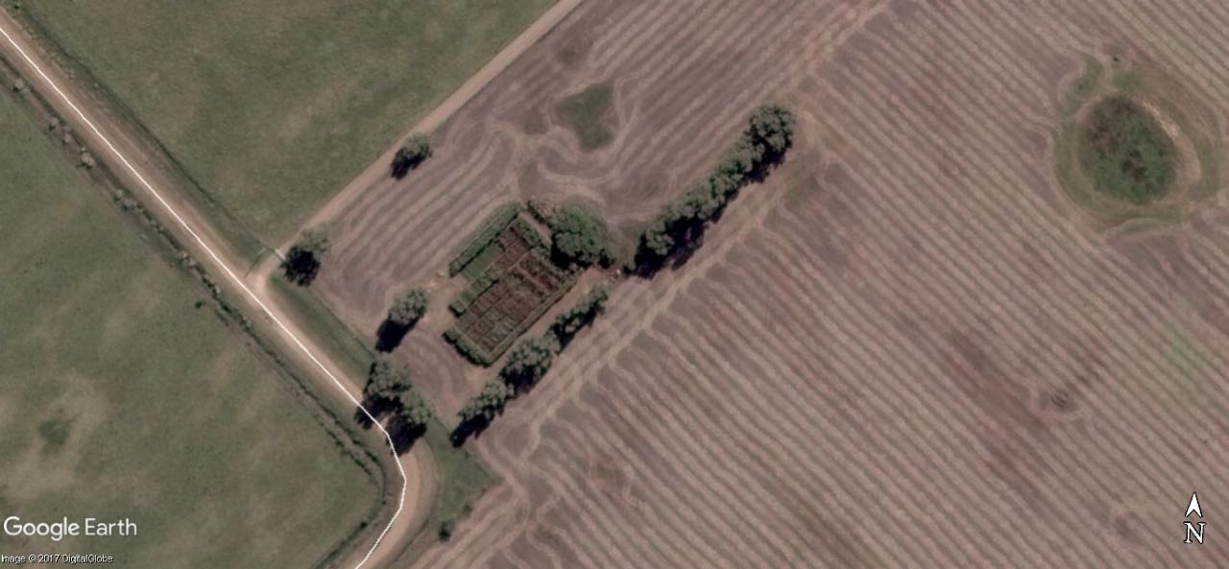

Figura 2: Foto satelital del ensayo.

**Clima**

Se caracteriza por ser templado húmedo, con temperaturas de valor promedio de 24,7° C en Enero y de 9,1°C en Julio, con una media anual de 16,5°C. en cuanto a los valores extremos, los máximos absolutos no superan los 40°C y las mínimas los -5°C. La humedad relativa media es de 72%, siendo el mes más húmedo Junio con 84% y el más seco Diciembre con 61%. La precipitación es de 998 mm al año.

**Tabla 2. Referencia climática histórica**

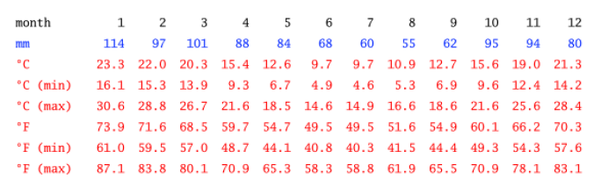

La diferencia en la precipitación entre el mes más seco y el mes más húmedo es de 59 mm. Las temperaturas medias varían durante el año en un 13.6° C.

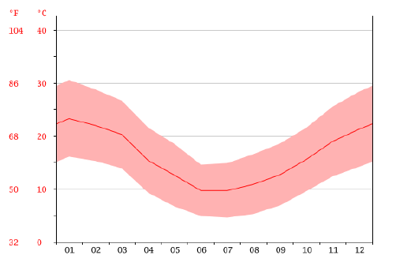

Figura 3: Evolución de la temperatura a lo largo del año.

**Suelo**

Con respecto al suelo, las limitaciones de toda la subregión están determinadas por la anegabilidad, sodicidad, baja permeabilidad, influencia de la napa freática, escasa profundidad, y en muchos sectores condiciones desfavorables del horizonte superficial debido a su delgado espesor y carencia de nutrientes minerales y orgánicos.

**Tabla 3. Unidades cartográficas del ensayo.**

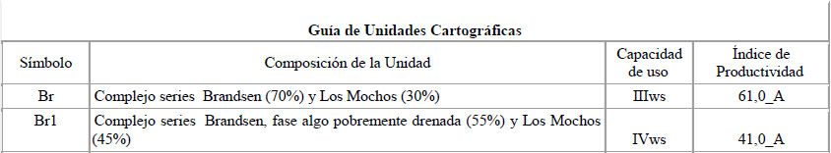

Los resultados en el perfil 0-20cm, correspondiente al lote destinado para el ensayo fueron: Materia orgánica (MO), 4,31%; pH, 6,45; N org, 0,22% y P ext., 27,4 ppm (Determinación efectuada en ISLab, INTA Castelar).

**Tratamientos**

El diseño experimental utilizado fue de bloques completos al azar (n=3) en un arreglo factorial, estratificado por altura para evitar influencia de sombreo. Los efectos estudiados fueron Híbrido (H), Momento de corte (MC) y su interacción (H×MC).

La siembra se llevó a cabo con maquinaria experimental el 22 de Noviembre de 2016, la parcela experimental consistió de seis (6) surcos de 5,2 m de longitud separados a 0,5 m. Se realizó un control preventivo de malezas aplicando 2,5 kg ha-1 de Atrazina al 90% + 1,2 l ha-1 de S-metolaclor como tratamiento de preemergencia. Toda la semilla sembrada fue tratada con Fluxofenim (Concep III).

Los morfotipos sembrados fueron:

1. ACA 711 (Silero BMR)
2. Exp. ACA 731 (Fotosensitivo)
3. ACA 558 (Granífero)
4. ACA 563 (Granífero-Doble Propósito)

El diagrama de siembra sobre el lote de ensayo fue el siguiente:



Los momentos de corte (M1-M6), fueron definidos a partir que cada uno de los materiales graníferos y silero presentaron el estado de grano lechoso inicial (E7.1) hasta 10 días posteriores a madurez fisiológica (E9) y el fotosensitivo presentó de 0 a 40% de amarillamiento basal.

Detalle:

1. E7.1*(Estado de grano lechoso temprano), 24/2/17 (92 días post-siembra)

2. E7.2 (Estado de grano lechoso tardío), 6/3/17 (102 días post-siembra)

3. E8.1 (Estado de grano pastoso temprano), 12/3/17 (108 días post-siembra)

4. E8.2 (Estado de grano pastoso duro), 20/3/17 (116 días post-siembra)

5. E9 (Madurez fisiológica), 28/3/17 (124 días post-siembra)

6. Post-madurez fisiológica, 4/4/17 (131 días post-siembra)

*Vanderlip, *et al.* (1972) modificado.

En los tres primeros MC se muestreó un metro lineal de surco de cada híbrido estudiado, a una altura de 10 cm aproximadamente de forma manual, registrándose su peso previa separación de las fracciones panoja y tallo+hojas, en aquellos híbridos que la tuvieran. En los tres MC restantes hubo un desfasaje de unos días entre la toma de muestra de los híbridos con grano respecto del fotosensitivo. De las muestras se tomaron submuestras que se secaron a peso constante, en estufa de ventilación forzada (60°C), para luego ajustar a rendimiento de MS por unidad de superficie. Al momento del corte se determinó el contenido de azúcares solubles (sólidos solubles totales) del tallo (medido en °Brix), en la sección central de la planta, mediante refractómetro digital portátil (ATAGO TM ).

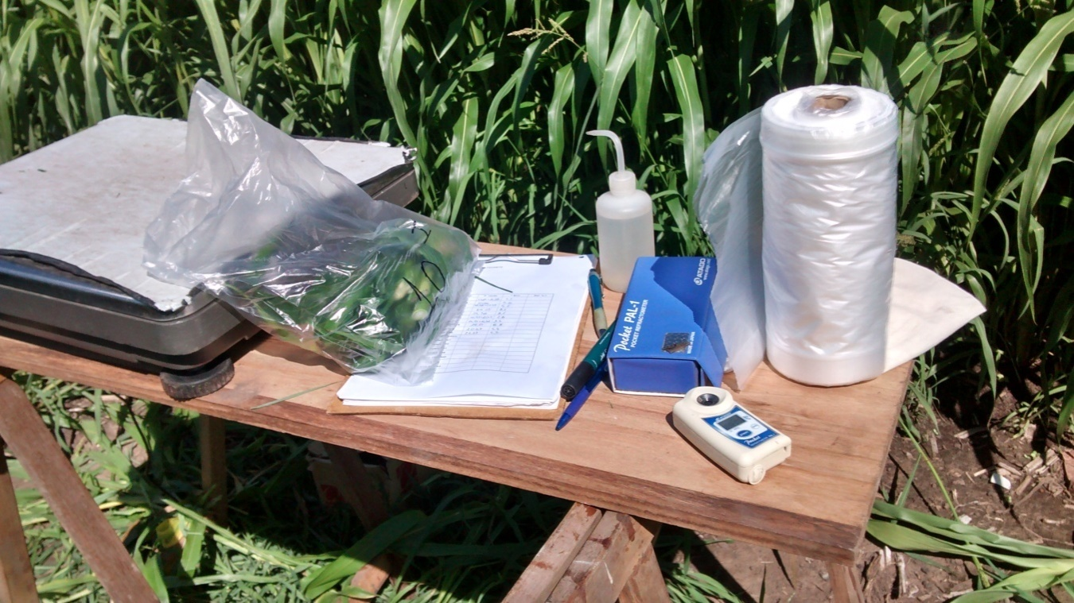

Figura 4: Mesa de muestreo

Las variables analizadas fueron

1. Relacionadas al rendimiento:
2. Fracción panoja: Contenido de MS, % (MSP); Rendimiento de MS, Kg ha-1 (RMSP); Proporción de panoja en relación a la planta entera, % (IP).
3. Fracción tallo+hojas: Contenido de MS, % (MST); Rendimiento de MS, Kg ha-1 (RMST).
4. Planta entera: Contenido de MS, % (MSPE); Rendimiento de MS, Kg ha-1 (RMSPE).
5. Relacionadas a la calidad:
6. Fracción panoja: Digestibilidad in vitro de la MS,% (DIGP); Contenido de fibra detergente neutro, % (FDNP); Contenido de fibra detergente acido, % (FDAP); Contenido de proteína bruta, % (PBP); Contenido de energía digestible, Mcal kgMS-1 (EDP).
7. Fracción tallo+hojas: Digestibilidad in vitro de la MS,% (DIGT); Contenido de fibra detergente neutro, % (FDNT); Contenido de fibra detergente acido, % (FDAT); Contenido de proteína bruta, % (PBT); Contenido de azúcares solubles, % (°BRIX).
8. Planta entera: Digestibilidad in vitro de la MS,% (DIGPE), Contenido de lignina detergente acido, % (LDA).
9. Combinadas:
10. Planta entera: Rendimiento de MS digestible de planta entera, kg ha-1 (RMSDPE)

Las determinaciones de calidad se llevaron a cabo mediante el uso de un equipo de espectroscopía de reflectancia al infrarrojo cercano (NIRS), modelo 6500 (Foss NIR Systems Inc., Silver Spring, MD, USA). Para evaluar los parámetros de calidad forrajera se utilizó la calibración del Laboratorio de Cerealicultura (UNLZ), utilizando muestras secas molidas a un tamaño de 1 mm y que fueron colocadas en cubetas de 100 × 60 mm, colectándose los espectros de emisión en el rango de 400 - 2500 nm.

Las técnicas de referencia utilizadas para la calibración del NIRS fueron:

a) Digestibilidad *in vitro* de la materia seca:

Método de solución enzimática (pepsina + celulasa) (Gabrielsen, 1986), utilizando bolsitas filtrables (Vogel *et al*., 1999) en el incubador Daisy II (Ankom).

b) Contenido de Fibra Detergente Neutro (FDN):

Metodología de Goering y Van Soest (1970), utilizando bolsitas filtrables en el analizador de fibra Ankom.

c) Contenido de Fibra Detergente Acido (FDA):

Ídem anterior.

d) Contenido de Lignina detergente ácido (LDA):

Tratamiento de H2SO4 (72% W/W) a las muestras de FDA.

e) Contenido de proteína bruta:

Determinación de nitrógeno total mediante la utilización del equipo LECO FP-528, basado en la metodología de Dumas (1831).

f) Contenido de energía bruta (EB):

Determinación de energía bruta mediante bomba calorimétrica LECO AC-350. El valor de energía bruta fue corregido por la digestibilidad *in vitro*, obteniéndose de esta manera el contenido de energía digestible (ED).

g) Proporción de panoja (IP)

Es la proporción de panoja con respecto al total de la planta, (KgMS de panoja/ KgMS de planta entera) * 100.

Se calculó el rendimiento de materia seca digestible de panoja y de tallo + hojas en forma aritmética, multiplicando RMSP y RMST por sus respectivos valores de digestibilidad (expresada como fracción centesimal). La digestibilidad de la materia seca de planta entera (DIGPE) se obtuvo como cociente entre el rendimiento de materia seca digestible de planta entera (RMSDPE) y el rendimiento de materia seca de planta entera (RMSPE).

**Análisis estadístico**

Los resultados se analizaron por ANAVA y las medias fueron separadas con la prueba de DMS (α<0,05). Para todos los análisis se utilizó el software INFOSTAT (Di Rienzo *et al*., 2013).

**RESULTADOS Y DISCUSIÓN**

**Condiciones ambientales**

Registros de campañas anteriores, área de influencia Cañuelas (Período Noviembre a Febrero).

|  |  |
| --- | --- |
| 1995/96 : 551,4 mm | 2006/07 : 419 mm |
| 1996/97 : 422,2 mm | 2007/08 : 278 mm |
| 1997/98 : 594 mm | 2008/09 : 307 mm |
| 1998/99 : 514,7 mm | 2009/10 : 815 mm |
| 1999/00 : 118,5 mm | 2010/11 : 285 mm |
| 2000/01 : 429,8 mm | 2011/12 : 457 mm |
| 2001/02 : 335,4 mm | 2012/13 : 305 mm |
| 2002/03 : 583 mm | 2013/14 : 594 mm |
| 2003/04 : 419 mm | 2014/15 : 422 mm |
| 2004/05 : 393 mm | 2015/16 : 410 mm |
| 2005/06 : 577,5 mm | **Campaña actual: 491 mm** |

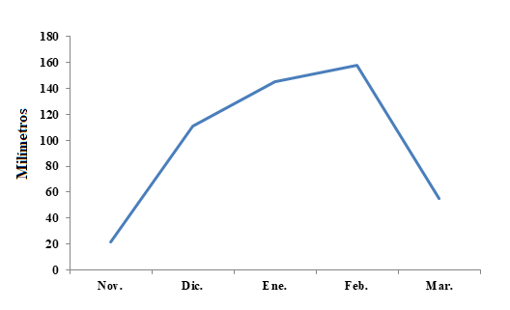

**Floración**

**graníferos**

**Siembra**

**22 de Nov**

Figura 5: Distribución de las precipitaciones en los meses de evaluación.

Previo a la siembra, el suelo contaba con buena humedad y adecuada temperatura media, lo que resultó favorable para la germinación y emergencia del mismo. En los meses de influencia del ensayo, incluyendo el período crítico del cultivo, las precipitaciones fueron adecuadas tanto en magnitud como en distribución para su normal desarrollo. De tal manera, no existieron condiciones de déficit hídrico que desencadenaran el mecanismo de latencia del cultivo.

**Tabla 4. Análisis de varianza (ANAVA). Significancia de los cuadrados medios**

|  |  |  |  |
| --- | --- | --- | --- |
|  | **Híbrido (H)** | **Momento de corte (MC)** | **Híbrido por Momento de corte**  **(H * MC)** |
| **DIGT** | **\*** | **\*** | **NS** |
| **MST** | **\*** | **\*** | **NS** |
| **MSPE** | **\*** | **\*** | **NS** |
| **RMST** | **\*** | **\*** | **NS** |
| **RMSPE** | **NS** | **\*** | **NS** |
| **RMSDPE** | **NS** | **\*** | **NS** |
| **DIGPE** | **\*** | **\*** | **NS** |
| **DIGP** | **\*** | **\*** | **\*** |
| **MSP** | **\*** | **\*** | **\*** |
| **RMSP** | **\*** | **\*** | **NS** |
| **IP** | **\*** | **\*** | **\*** |
| **FDNP** | **\*** | **\*** | **\*** |
| **FDNT** | **\*** | **NS** | **NS** |
| **FDAP** | **\*** | **\*** | **NS** |
| **FDAT** | **\*** | **NS** | **NS** |
| **PBP** | **\*** | **\*** | **\*** |
| **PBT** | **NS** | **\*** | **NS** |
| **LDA** | **\*** | **NS** | **NS** |
| **EDP** | **\*** | **\*** | **NS** |
| **° Brix** | **\*** | **NS** | **NS** |

*: significativo a nivel de p<0,05; NS: no significativo.

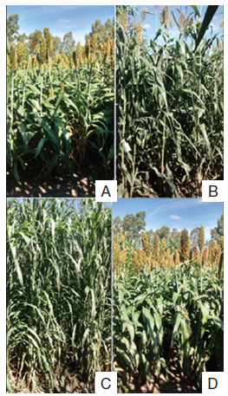

**Figura 6**: Estado de los materiales al momento de corte 1:

1. ACA 558
2. ACA 711
3. ACA 731
4. EXP 177

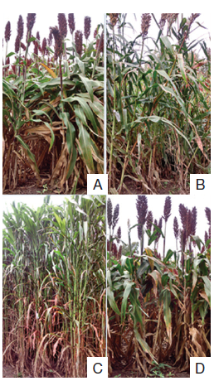

**Figura 7**: Estado de los materiales al momento de corte 6:

1. ACA 558
2. ACA 711
3. ACA 731
4. EXP 177
5. **Variables relacionadas al rendimiento**

**MSP** (Contenido de MS de la fracción panoja, %)

En esta variable se encontró interacción entre híbrido y momento de corte, y se obtuvo el mayor valor en el MC6 (post-madurez fisiológica), lo cual era esperable ya que todos los fotosintatos de tallo+hojas fueron traslocados a panoja, menos el hibrido fotosensitivo, ya que este en el MC6 recién estaba comenzando a formar panoja, debido al largo de su ciclo y su insensibilidad al fotoperíodo.

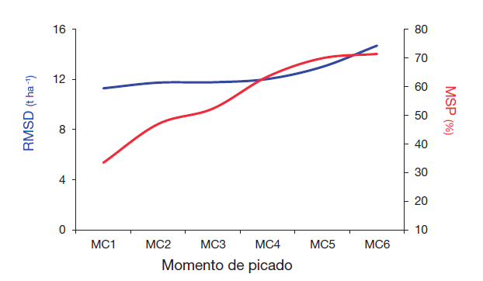

Figura 8: Evolución de RMSD y MSP en seis MC. Valores promediados entre ACA558, EXP177 y ACA711.

En la figura 8 puede observarse que, en líneas generales y promediando a través de los tres morfotipos con grano, a partir del MC4 (E8.2, grano pastoso duro), la magnitud de MSP comienza a contribuir significativamente en el ascenso de RMSD. Desde el punto de vista práctico, es menester señalar que por encima del MC4, el aprovechamiento de dicha calidad final lograda podría estar ligada al necesario uso del cracker de la picadora, para así favorecer la asimilación por los animales como lo reporta Fernández Mayer, *et al.* (2006).

**MST** (Contenido de MS de la fracción tallo+hojas, %)

Según los resultados estadísticos se pudo comprobar que no tuvimos interacción entre el híbrido y momento de corte para esta variable en cuestión, sino que se comportan individualmente; resultando que el morfotipo fotosensitivo y silero son los dos híbridos con mayores porcentajes de MST en los MC5 y MC6. El morfotipo fotosensitivo al no presentar panoja, hasta el MC6, contaba con los fotosintatos producidos en tallos y hojas y el silero por su morfología, ambos fueron menos los fotosintatos que traslocaron a la misma; mientras que los híbridos graníferos muestran letras diferentes dándonos menores porcentajes ya que todos los fotosintatos fueron en mayor proporción destinados a panoja.

La máxima producción de materia seca se logró en los momentos de corte más tardíos, debido a que al retrasar el MC, se le permitió al cultivo prolongar el tiempo realizando fotosíntesis, acumulando mayor biomasa.

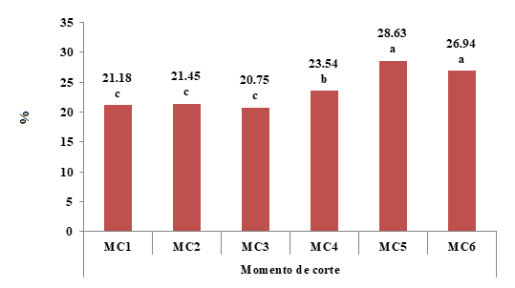

Figura 9: Evolución de MST en los seis MC promediado entre los híbridos ACA731, ACA711, ACA558 Y EXP177. Letras distintas indican diferencias significativas (p<=0,05) entre MC.

**MSPE** (Contenido de MS de planta entera, %)

No se detectó interacción entre híbrido y momento de corte, y promediando entre los momentos de corte, el hibrido fotosensitivo fue el que menor valor de MSPE registró (24,33%). Siendo que los híbridos graníferos obtuvieron menor porcentaje de MS de tallo+hojas, esto fue compensado por el aumento gradual de MS de panoja contribuyendo a que sean los dos materiales de mayor valor en MSPE (29%), esto coincide con lo registrado por Lus, (2008), quien destaca que los sorgos doble propósito muestran una producción total de MS intermedia entre los graníferos y los sileros clásicos. También los resultados concuerdan con Romero (2004), donde explica que con el avance de la madurez, el valor nutritivo de la planta y de los silajes, manifiesta una tendencia al aumento de la calidad.

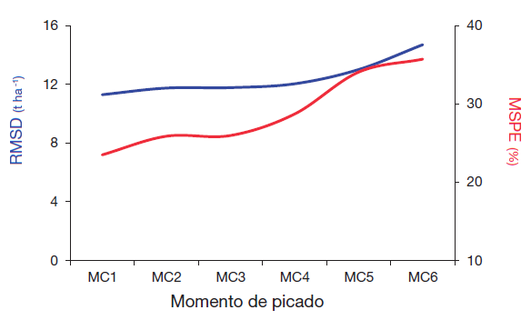

Figura 10: Evolución de RMSD y MSPE en seis MC. Valores promediados entre ACA558, EXP177 y ACA711.

En la figura 10 pudo observarse que el contenido de panoja contribuyó significativamente a MSPE, lo cual impactó positivamente sobre RMSD. Pudo comprobarse también que ya en MC3 existirían condiciones técnicas para ensilar, de acuerdo a los valores de MSPE. Por otro lado, la figura 11 ilustra que recién hacia el MC6 habría aptitud técnica para ensilar (27%) en el morfotipo fotosensitivo con 40% de amarillamiento basal, pero que también en esta etapa se comienza a reflejar sobre RMSD una caída en los valores de calidad (DIGPE: 41%).

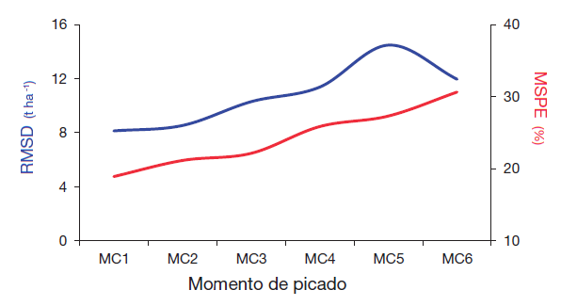

Figura 11: Evolución de RMSD y MSPE en seis MC para ACA731.

Tabla 5: Medias de RMSD y MSPE para híbridos, promediando entre los seis MC.

|  |  |  |
| --- | --- | --- |
| **Híbrido** | **RMSD** (t ha-1) | **Error Estándar de la media** |
| ACA 711 | 13,32 a | ± 0,56 |
| EXP177 | 12,01 ab | ± 0,56 |
| ACA558 | 11,92 ab | ± 0,56 |
| ACA731 | 10,79 b | ± 0,56 |

**Letras distintas en la misma columna indican diferencias significativas (p<0,05).**

|  |  |  |
| --- | --- | --- |
|  |  |  |
|  |  |  |
|  |  |  |
|  |  |  |
|  |  |  |

**RMSP** (Rendimiento de MS de la fracción panoja, kg ha-1)

En el estudio de esta variable no se encontró interacción entre el híbrido y momento de corte, sino que ambos efectos principales influyeron sobre la misma, observándose un acentuado escalonamiento desde MC6 a MC1. Cuando se promedió entre MC los morfotipos graníferos registraron los mayores valores (Figura 12). El híbrido silero ACA711, a pesar de su rasgo BMR, presentó un buen desempeño por ser un hibrido con una buena proporción de panoja comparado con demás materiales sileros convencionales.

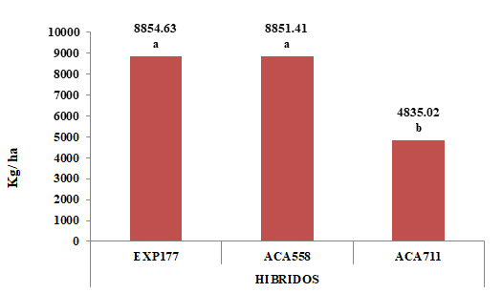

Figura 12 :Valores promedio de RMSP de los seis Momentos de Corte para los híbridos graníferos evaluados (ACA558, ACA711 Y EXP177). Letras distintas indican diferencias significativas (p<=0,05) entre H.

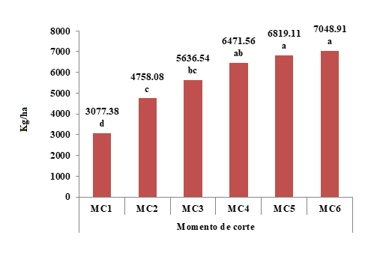

Figura13: Valores promedio de RMSP para los 3 híbridos graníferos evaluados (ACA558, ACA711 Y EXP177) para cada momento de corte. Letras distintas indican diferencias significativas (p<=0,05) entre MC.

**RMST** (Rendimiento de MS de la fracción tallo+hojas, Kg ha-1)

Los datos obtenidos mostraron que el material mejor posicionado fue ACA 731, debido a que es un material fotosensitivo. Asimismo, promediando entre híbridos fue en MC5 E9, (madurez fisiológica) donde se encontró el mayor valor. Es necesario aclarar que en dicho MC, ACA731 todavía se encontraba con gran parte de sus fotosintatos producidos en tallo y hojas, no así los materiales graníferos, que ya habían traslocado gran parte de los azúcares al llenado de granos.

**RMSPE** (Rendimiento de MS de planta entera, Kg ha-1)

Con respecto a esta variable, los resultados confirmaron que solo se encontró significancia en la variable momento de corte y promediado entre híbridos fue MC5 el que mayor relevancia obtuvo, debido que los materiales con grano se encontraban en E9 (madurez fisiológica). Dicho resultado está en concordancia parcial con lo expuesto por Romero *et al.* (1998), quienes reportaron que la máxima producción de MS se lograría en fechas de cortes más tardíos que el correspondiente a los estados lechoso o pastoso.

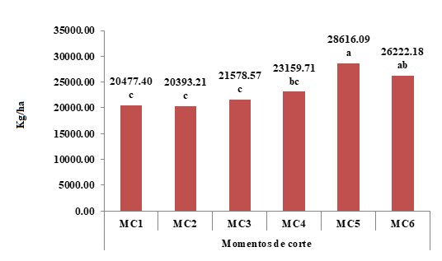

Figura 14: RMSPE de los seis MC, promediado entre los cuatro híbridos estudiados. Letras distintas indican diferencias significativas (p<=0,05) entre MC.

**IP** (Proporción de panoja, %)

En la variable IP, proporción de panoja con respecto a la planta entera, se obtuvo significancia en la interacción Híbrido×MC, dando como resultado que ACA558 fue el que mayor valor obtuvo debido a ser un morfotipo granífero convencional con un muy buen desarrollo de panoja, logrando un rango de valores desde 44,65% en MC3 hasta 46% en MC4. Si observamos los híbridos promediando en los 6 momentos de corte, está más que evidente que los graníferos son los dos materiales con mayor porcentaje, los resultados obtenidos concuerdan a la información aportada por Lus (2009), donde destaca que los biotipos doble propósito, en cuanto a su rendimiento de grano, se encuentran un poco por debajo de los biotipos graníferos, pero por encima de los biotipos sileros clásicos, (Figura 15).

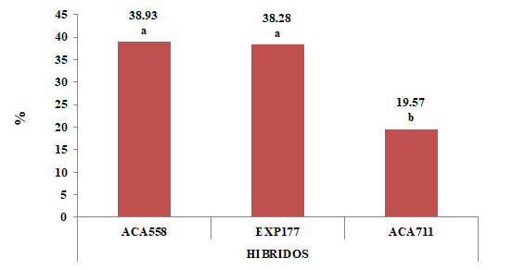

Figura 15: Proporción de panoja en relación a planta entera respecto a los tres híbridos graníferos ACA558, EXP177 y ACA711, promediados en los seis momentos de corte. Letras distintas indican diferencias significativas (p<=0,05) entre H.

1. **Variables relacionadas a la calidad de la MS**

**DIGP** (Digestibilidad *in vitro* de la MS de la fracción panoja, %)

En los resultados obtenidos de esta variable no incluímos al material fotosensitivo, debido a que necesita de un fotoperiodo de 12 hs como estímulo para florecer, haciéndolo en esta latitud a fines de abril.

Resultó significativa la interacción entre el híbrido y momento de corte, mostrando que ACA711 fue el híbrido de mayor magnitud para esta variable en la mayoría de los MC, el hecho de ser un híbrido cuyos granos no poseen taninos condensados podría explicar en parte su mejor performance con respecto al resto de los híbridos.

**DIGT** (Digestibilidad *in vitro* de la MS de la fracción tallo+hojas, %)

Con respecto a los resultados obtenidos encontramos que hay significancia para la variable analizada con respecto al hibrido y al momento de corte. Se observa claramente un escalonamiento decreciente en los momentos de cortes mediante avance el estado de madurez (Figura 14). El hecho que ACA711 obtuviera el mayor registro (51%) podría explicarse a la presencia del rasgo BMR, determinante debido a la disminución de la lignina, de acuerdo a lo reportado por Torrecillas (2004b).

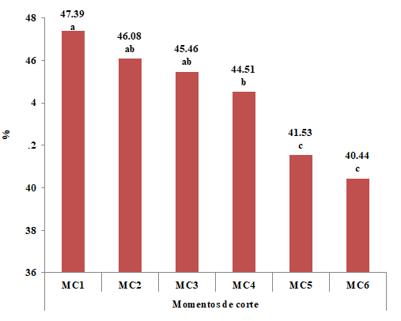**Figura 16: Contenido de DIGT de los seis MC, promediado entre los híbridos ACA731, ACA711, ACA558 Y EXP177. Letras distintas indican diferencias significativas (p<=0,05) entre MC**.

**DIGPE** (Digestibilidad *in vitro* de la MS de planta entera, %)

Según los datos arrojados en el ANAVA, se encontró que hay significancia en los efectos principales híbrido y momento de corte, no así en su interacción. Promediando entre los seis momentos de corte, fue ACA 711 con un porcentaje de 56,32%, el morfotipo de mejor performance, debido fundamentalmente al rasgo anteriormente mencionado. Con respecto a MC, los MC2, 3 y 4 se comportaron con igual letra de significancia, siendo los estados de grano lechoso tardío, pasando por pastoso temprano hasta finalmente pastoso duro, esta fue la ventana en la que se encontró mejor digestibilidad de planta entera (Figura 16). Estos resultados coinciden con lo expuesto por Torrecillas *et al*., (2011) y Fernández Mayer, *et al.* (2006), donde reportan que el corte tardío determina mayor dureza del grano (complicando el aprovechamiento en el tracto gastrointestinal) y pérdida de calidad en panoja y resto de la planta, descendiendo así la digestibilidad.

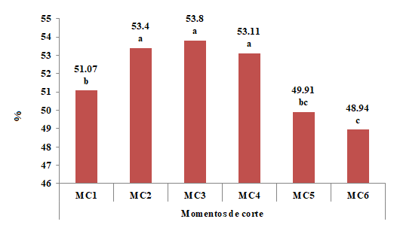

Figura 17: Contenido de DIGPE de los seis MC, promediado entre los híbridos ACA731, ACA711, ACA558 Y EXP177. Letras distintas indican diferencias significativas (p<=0,05) entre MC.

**FDNP** (Contenido de fibra detergente neutro de la fracción panoja, %)

En los resultados obtenidos se encontró interacción entre los efectos principales híbrido y momento de corte. Teniendo en cuenta que el parámetro FDN se compone de celulosa, hemicelulosa (en una proporción levemente menor a la celulosa) y lignina (en una proporción bastante menor); observamos que el hibrido silero, ACA711 en el MC1 E7.1 (grano lechoso temprano) fue el que mayor valor obtuvo 74.64%, seguido del granífero y doble propósito en el MC4, E8.2 (grano pastoso duro).

**FDNT** (Contenido de fibra detergente neutro de la fracción tallo+hojas, %)

A diferencia la FDNP, solo observamos significancia en el efecto híbrido, debido a que los componentes de celulosa, hemicelulosa y lignina son mayores en tallo+hojas que los presentes en panoja; los híbridos granífero y doble propósito presentaron una mayor performance para este parámetro (Figura 18).

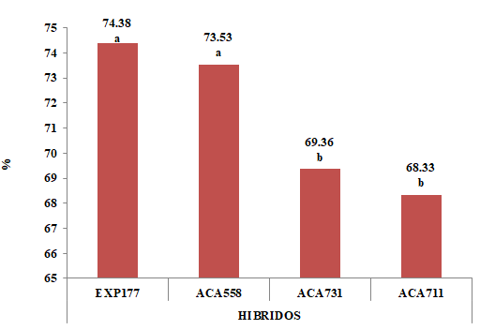

Figura 18: Contenido de FDNT de los cuatro materiales en estudio. Letras distintas indican diferencias significativas (p<=0,05) entre H.

**FDAP** (Contenido de fibra detergente ácido de la fracción panoja, %)

Se observó significancia en ambos efectos, híbrido y momento de corte. Teniendo en cuenta que este parámetro analizado se compone de la suma de celulosa y lignina (LDA), como esta última se presenta en una proporción bastante menor, cualquier variación importante del contenido de FDA permite suponer variaciones en el contenido de celulosa. Encontramos que el hibrido granífero doble propósito, promediado entre los seis momentos de corte fue el que mayor porcentaje obtuvo logrando un 23,41%, parcialmente coincidente con lo hallado por Lus (2009).

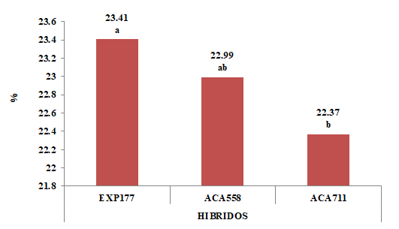

Figura 19: Contenido de FDAP de los tres híbridos de grano, promediado en los seis MC. Letras distintas indican diferencias significativas (p<=0,05) entre H.

**FDAT** (Contenido de fibra detergente ácido de la fracción tallo+hojas, %)

A diferencia de FDAp, solo se detectó significancia en la variable híbrido. Los híbridos graníferos fueron los que mayor valor obtuvieron (41%), mientras que el hibrido silero, logró el menor registro (35%). Podría explicarse la mayor magnitud de esta variable en los morfotipos graníferos en el hecho de que los mismos han surgido de programas de mejoramiento exclusivamente orientados a la producción de grano.

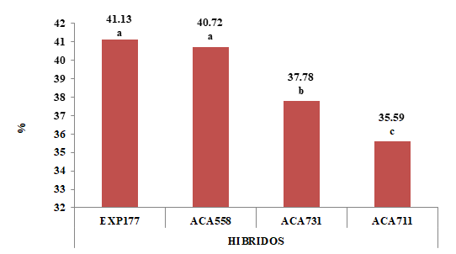

Figura 20: Contenido de FDAT de los híbridos estudiados. Letras distintas indican diferencias significativas (p<=0,05) entre H.

**LDA** (Contenido de lignina detergente ácido de la fracción tallo+hojas, %)

Este rasgo presentó una correlación negativa y significativa con la digestibilidad. Según los análisis efectuados, sólo se encontró significancia en ambos efectos, siendo el morfotipo silero el que menor valor obtuvo, debido su rasgo BMR, coincidentemente con Torrecillas, (2004b), quien expresa que los sorgos con rasgos BMR, tienen un contenido de lignina reducido en un 40-50% en hojas y tallos, lo cual determina en promedio 7-10 puntos porcentuales más en valores de digestibilidad, lo cual también lleva acarreado suceptibilidad al vuelco.

El resto de los híbridos reportó una performance similar, sin diferencias significativas entre ellos.

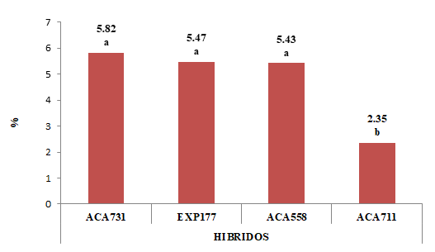

Figura 21: Contenido de LDA de los Híbridos estudiados. Letras distintas indican diferencias significativas (p<=0,05) entre H.

**PBP** (Contenido de proteína bruta de la fracción panoja, %)

Se encontró interacción significativa para híbrido por momento de corte. Descartando el fotosensitivo por ausencia de panoja, los tres morfotipos restantes tuvieron igual comportamiento frente a este parámetro en el MC1, logrando 11,85% .

**PBT** (Contenido de proteína bruta de la fracción tallo+hojas, %)

A diferencia de PBP, en este este parámetro que compone tallo+hojas, solo se obtuvo significancia en el efecto momento de corte. Promediando entre híbridos, los tres primeros momentos de corte fueron los que lograron mayor valor, llegando a 4,80% (Figura 22), esto concuerda con lo expuesto por Romero, *et al.* (2000) y Fernández Mayer, *et al.* (2006), donde explica que la calidad de la planta depende de los momentos de corte, donde los contenidos de PB fueron mayores en cortes tempranos y muy bajos en cortes tardíos.

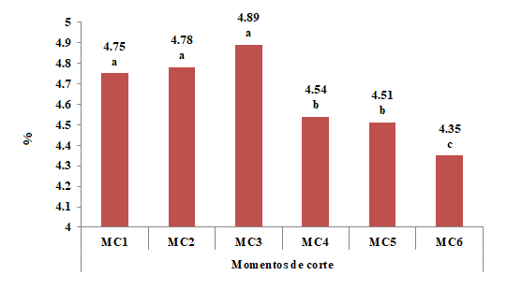

Figura 22: Contenido de PBT en los seis MC. Letras distintas indican diferencias significativas (p<=0,05) entre MC.

**EDP** (Contenido de energía digestible de la fracción panoja, Mcal kgMS-1)

Se encontró interacción entre los efectos principales, híbrido como momento de corte. Promediando entre los momentos de corte. Los morfotipos con mejor performance ante este parámetro fueron los graníferos, ACA 558 y EXP 177, aunque comportándose muy bien y casi igualando el resultado de los graníferos se posicionó el hibrido silero, ACA 711; los momentos de corte con mejores valores fueron los MC2, E7.2 (grano lechoso tardío), y MC3, E8.1 (grano pastoso temprano).

**°BRIX**

No se registró significancia en la interacción híbrido por momento de corte. Al analizar el contenido de °Brix en función del híbrido y promediando entre los MC, se observaron diferencias significativas. El morfotipo silero ACA711, junto a ACA 731 obtuvieron mayores valores sin diferencias significativas entre ellos, siendo el valor de 8,18% correspondiente al hibrido silero y de 7,07% correspondiente al fotosensitivo.

El morfotipo fotosensitivo presento buen comportamiento ante este parámetro, pese a estar en activo crecimiento, debido a la ausencia de panoja, por ende todos los fotosintatos se encontraban presentes en tallo+hojas; mientras que los morfotipos graníferos ya se encontraban traslocando azúcares a la panoja (Figura 21). Coincidentemente Fassio, *et al*. (2007) el contenido de azúcares totales varía con diferencias entre fechas de cosechas, dependiendo de cultivares y épocas de siembra.

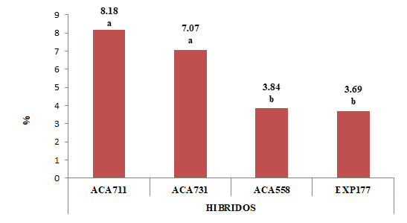

Figura 23: Porcentaje de azúcares (°BRIX) de los cuatro híbridos estudiados. Letras distintas indican diferencias significativas (p<=0,05) entre H.

1. **Variables combinadas**

**RMSDPE** (Rendimiento d MS digestible de planta entera, kg ha-1)

El RMSDPE es una variable compuesta, siendo función del RMSPE y de la DIGPE. Según los análisis obtenidos, solo se encontró significancia para el efecto momento de corte. Promediando entre híbridos se observó que el MC5 E9 (madurez fisiológica) fue el que mayor valor alcanzó y el MC1 E7.1 (grano lechoso temprano), el de menor magnitud (Figura 24). En ese sentido, Torrecillas *et al*., (2011) y Romero, *et al*. (2000) explican que los estados de grano avanzados (Grano en estado lechoso en adelante) son los más apropiados e ideal técnicamente para ensilar, debido a que en ese momento se observan adecuados valores de RMSDPE.

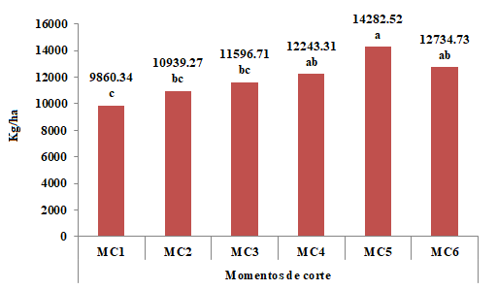

**Figura 24: RMSD en kg/ha en cada MC. Letras distintas indican diferencias significativas (p<=0,05) entre MC**.

Finalmente, considerándose un rango hipotético que comience en 26 y culmine en 34 % MS para nuestros cuatro híbridos estudiados, se observó una amplitud diferente de momento de picado para cada uno (Figura 25), comenzando con los morfotipos graníferos EXP177 y ACA558, continuando con el morfotipo silero BMR ACA711 y finalizando con el morfotipo fotosensitivo ACA731.

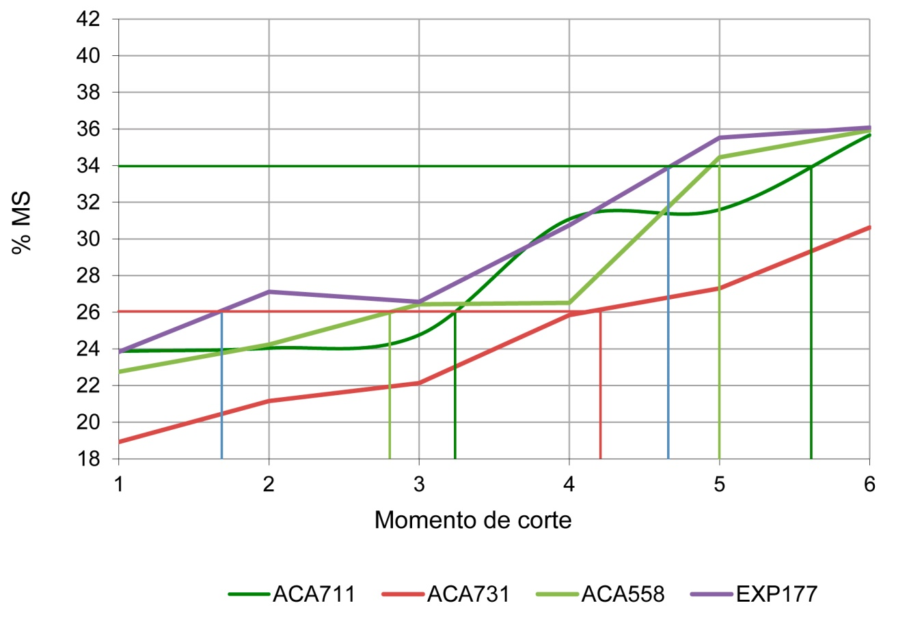

**Figura 25: Ventana de picado de los cuatro morfotipos estudiados, en función del contenido de MS de planta entera**.

Analizando dicha figura, observamos que EXP177 y ACA558 (Morfotipos graníferos), poseen la mayor amplitud de ventana para el momento de picado; comenzando el EXP177, hibrido doble propósito, entre el MC1 y MC2 para E7.1(grano lechoso temprano) y luego continúa el ACA558, híbrido granífero, casi en el MC3 estando en E8.1 (grano pastoso temprano). Dicha ventana se extiende en ambos hasta casi llegar al MC5 encontrándose en E9 (madurez fisiológica). En el híbrido ACA711 (Morfotipo silero BMR), observamos que la amplitud de la ventana de picado comenzó en el MC3 E8.1 (grano pastoso temprano), finalizando en el MC5 (madurez fisiológica), donde la calidad forrajera de la planta comenzó a disminuir.

Hay que aclarar que en dicho material y a partir del MC5, si bien el amarillamiento de la sección basal de la planta fue menor que en los restantes híbridos, se observó un progresivo deterioro de la performance agronómica expresado en la inclinación de la mayoría de las plantas y vuelco en algunas. Por último el híbrido ACA731 (Morfotipo fotosensitivo), obtuvo la peor performance agronómica para silaje, alcanzando recién en el MC4 un porcentaje adecuado de MS, siendo su ventana de picado muy estrecha y la dificultad que presentan estos materiales a la hora de ensilarlos debido a la altura de las plantas.

**CONCLUSIONES**

Del análisis y la interpretación de los resultados surge la necesidad de aceptar la hipótesis de trabajo planteada y concluir que existe una ventana de picado diferente para cada morfotipo estudiado.

Concluímos que en nuestros materiales evaluados, el que presento mejor performance agronómica para silaje fue el híbrido EXP177 (Morfotipo doble propósio), debido a que presenta la mayor amplitud de ventana; seguido del ACA558 (Morfotipo granífero). Dicha ventana estuvo ligado al hecho que la proporción de panoja en la materia seca total tuvo un impacto determinante en la calidad final, maximizando el rendimiento de materia seca digestible.

Asimismo, el híbrido ACA711 (Morfotipo silero BMR), experimentó un buen comportamiento debido a su buena proporción de panoja, aunque ligeramente inferior a los materiales graníferos, comenzando el momento de picado posterior a estos. La amplitud de la ventana de picado para aquel híbrido fue un poco menor a la de los híbridos graníferos.

Finalmente, el híbrido ACA731 (Morfotipo fotosensitivo), obtuvo la peor performance agronómica para silaje, debido a que el largo de su ciclo no permitió la formación de la panoja, siendo el material a ensilar exclusivamente fracción vegetativa (tallo+hojas) lo cual también significó una inferior calidad forrajera. Sólo a estados de senectud avanzados pudo lograrse registros de MS superiores, pero con una reducción significativa de la calidad.

Estos datos podrían ser directamente transferidos al sector productivo para ser utilizados por productores y contratistas facilitándoles el trabajo de manejo del recurso y el diagrama de sus itinerarios de trabajo; dependiendo del híbrido que deseen ensilar y sabiendo la amplitud de la ventana de picado para obtener un silaje de excelente calidad forrajera.

**BIBLIOGRAFIA**

**Ashbell G., Z.G. Weinberg, K.K. Bolsen, Y. Hen, and A. Azrieli. (1999).** The silage characteristics of two varieties of forage sorghum mixed in different proportions al two stage of maturity. African J. Range Forage Sci. 15:69-72.

**Black, J.R., L.O. Ely, M.E. McCullough, and E. M. Sudweeks. (1980).** Effects of stage of maturity and silage additives upon the yield of gross and digestible energy in sorghum silage. J. Dairy Sci. 50:617-624.

**CACF**. Cámara Argentina de contratistas forrajeros. <http://www.ensiladores.com.ar/>

**Cartas de suelo INTA**. <http://anterior.inta.gov.ar/suelos/cartas/>

**Climate-Data.Org.** <https://es.climate-data.org/location/19827/>

**Cummins, D.G. (1981).** Yield and quality changes with maturity of silage-type sorghum fodder. Agron. J. 73:988.

**Di Rienzo, J.A.; Casanoves, F.; Balzarini, M.G.; Gonzalez, L.; Tablada, M. y Robledo, C.W. (2013).** InfoStat versión 2013. Grupo InfoStat, FCA, Universidad Nacional de Córdoba, Argentina.

**Fassio, A.; Vázquez, D.; Ceretta, S. (2007).** Rendimiento de etanol a partir de jugos de sorgo dulce. Convenio INIA-ANCAP II para la producción de sorgos azucarados.

**Fernández Mayer A. y L. Vitali (2006).** Determinación de la calidad de sorgos para silaje. Sumario ganadero, Bs. As. 9(9):44-50. INTA E.E.A. Bordenave.

**Gabrielsen, B.C. (1986).** Evaluation of marketed cellulases for activity and capacity to degrade forage. Agron J 78: 838- 842.

**Holland, J.F., Daniells, I.G., Young, R.R. and A.L. Bernardi. (1996).** Relationship between yield of grain sorghum and soil salinity under field conditions. In: Proc. 8th Australian Agronomy Conference, 10 pp. Toowoomba, Australia.

**Johnson, R.C. y N.C. Turner (1978).** Osmotic adjustment in leaves of sorghum in response to water déficits. Plant Physiol. 61: 122-126.

**Lodhi, G. P. and O. P. Dangi. (1981).** Genetics of yield and quality characters in forage sorghum. Forage Res. 7: 57-71.

**Lus, J. (2009).** Sorgos para silo y grano. GAPP News N° 15.

**Maunder, B. (2002).** Sorghum, the global grain of the future. 3p. http//www.sorghumgrowers.com.

**Osafo, E.L., Owen, E., Said, A.N., Gill, M. and J. Sherington. (1994).** The effect of variety and amount offered of chopped soghum stover on the performance of sheep. In: Small Ruminant Research in Africa. Proceedings of the third Biennial Conference of the Small Research. Lebbie , S. and E. Kagwini, (eds.), 25pp. Kampala, Uganda.

**Owen, F.G. and O.J. Webster (1963).** Effect of sorghum maturity at harvest and variety on certain chemical constituents in sorghum silages. 55:167-174.

**Pedersen J.F., Haskins A., Gorz H.J. (1983).** Quality traits in forage sorghum harvested at early head emergence and at physiological maturity. Crop Sci 23: 594-596.

**Rattunde, H.F.W., Zerbini, E., Chandra, S. and D.J. Flower. (2001).** Stover quality of dual-purpose sorghums: genetic and environmental sources of variation. Field Crops Res. 71: 1-8.

**Romero, L. A., Bruno, O. A., Gaggíottí, M, C. y E. A. Comerón. (1995).** Silajes de sorgo granífero. Efecto del momento de corte. Memorias XIV Reunión ALPA, 19º Congreso AAPARAPA Nº 1, vol. 15, 1995, pp. 10-12.

**Romero, L.A., O. Bruno, E. Camerón y M. Gaggiotti. (1998).** Efecto del momento de corte sobre la producción y la calidad de un sorgo forrajero azucarado para silaje. Información técnica para productores 1997-1998. Publicación miscelánea N° 89.

**Romero, L. A., Bruno, O. A., Comerón, E. A. y M. C. Gaggiotti. (2000).** Momento de corte de distintos sorgos forrajeros. Rev. Arg. Prod. Anim. vol. 20, sup. 1, pp. 224-5.

**Romero, L.A. (2004).** Silaje de sorgo. Calidad en forrajes conservados, La Nación, INTA CACF, Crea y otros, 37-39. E.E.A INTA Rafaela.

**Ross, W. M., Gorz, H. J., Haskins, F. A., Hookstra, G. H., Rutto, J. K. and R. Ritter. (1983).** Combining ability effects for forage residue traits in grain sorghum hybrids. Crop Sci. 23: 97-101.

**Salih, A.A., Ali, I.A., Lux, A., Luxova, M., Cohen, Y., Sugimoto, Y. and S. Inanaga. (1999).** Rooting, water uptake, and xylem structure adaptation to drought of two sorghum cultivars. Crop Sci. 39: 168-173.

**Sonon, R.N., R. Suazo, L. Pfaff, J.T. Dickerson, and K.K. Bolsen. (1991).** Effects of maturity at harvest and cultivar on agronomic performance of forage sorghum and the nutritive value of selected sorghum silages. Cattlemen´s day SRP623.

**Torrecillas, M.G. (2004)a.** El cultivo de sorgo como alternativa para ensilaje. Laboratorio NIRS - Facultad de Ciencias Agrarias – Universidad Nacional de Lomas de Zamora. [http://www.cerealesyforrajes.com.ar/TechNotes/PDF/TechNote04.PDF. Activo enero 2015](http://www.cerealesyforrajes.com.ar/TechNotes/PDF/TechNote04.PDF.%20Activo%20enero%202015).

**Torrecillas, M.G. (2004)b.** Sorgos BMR´s. Revista Producir XXI.

**Torrecillas, M.G. (2006).** Sorgo para silo. Producir XXI 15(180): 12-18.

**Torrecillas, M. G, Cantamutto, M. A. and L. M. Bertoia. (2011).** Head and stover contribution to digestible dry matter yield on grain and dual-purpose sorghum crop. Aust. J. Crop Sci. 5: 116-122.

**Torrecillas, M. G. (2014).** Aspectos clave en sorgos para silaje. Argentina. Manfredi (Córdoba). 2014. Jornada. 5º Jornada Nacional de Forrajes Conservados (INTA). INTA

**Vanderlip, R.L., and H.E. Reeves. (1972).** Growth stages of sorghum. [Sorghum bicolor, (L.) Moench.]. Agronomy Journal. Vol. 64, pages 13.

**Vogel, K., Pedersen, J., Masterson, S., and J. Toy. (1999).** Evaluation of a filter bag system for NDF, and IVDMD forage analysis. Crop Sci 39: 276-279.

**Webster, O.J.(1963).**  Effect of Harvest Dates on Forage Sorghums Yields, Percentages of Dry Matter, Protein, and Soluble Solids. Agron*.* J. 1963;55:174.

**Worker, G.F., and V.L. Marble. (1968).** Comparison of growth atage of sorghum forage types as to yield and chemical composition. Agronomy Journal 60:669-672.

**Youngquist, J. B., Carter, D. C. and M. A. Clegg. (1990).** Grain and forage yield and stover quality of sorghum and millet in low rainfall environments. Exp. Agric. 26: 279-286.

**ANEXOS**

Anexo ANAVA

C:\UltimosASUS\Ventana de picado\AAPA2017bis.IDB2 : 06/04/2018 - 11:06:22 a.m. - [Versión : 23/02/2016]

**Análisis de la varianza**

**MSP**

Variable N R² R² Aj CV

MSP 72 0,99 0,99 7,81

**Cuadro de Análisis de la Varianza (SC tipo III)**

F.V. SC gl CM F p-valor

Modelo. 50571,98 25 2022,88 191,64 <0,0001

HIB 41544,95 3 13848,32 1311,95 <0,0001

REP 77,21 2 38,60 3,66 0,0336

MC 6620,89 5 1324,18 125,45 <0,0001

HIB*MC 2328,93 15 155,26 14,71 <0,0001

Error 485,56 46 10,56

Total 51057,53 71

**Test:LSD Fisher Alfa=0,05 DMS=2,17992**

*Error: 10,5556 gl: 46*

HIB Medias n E.E.

4 56,67 18 0,77 A

1 55,51 18 0,77 A B

3 54,13 18 0,77 B

2 0,00 18 0,77 C

*Medias con una letra común no son significativamente diferentes (p > 0,05)*

**Test:LSD Fisher Alfa=0,05 DMS=2,66984**

*Error: 10,5556 gl: 46*

MC Medias n E.E.

6 53,54 12 0,94 A

5 48,87 12 0,94 B

4 47,60 12 0,94 B

3 39,22 12 0,94 C

2 35,18 12 0,94 D

1 25,06 12 0,94 E

*Medias con una letra común no son significativamente diferentes (p > 0,05)*

**Test:LSD Fisher Alfa=0,05 DMS=5,33969**

*Error: 10,5556 gl: 46*

HIB MC Medias n E.E.

1 6 72,17 3 1,88 A

3 6 71,73 3 1,88 A B

4 6 70,26 3 1,88 A B C

4 5 67,66 3 1,88 A B C D

1 4 66,81 3 1,88 B C D

1 5 64,98 3 1,88 C D E

4 4 63,79 3 1,88 D E

3 5 62,82 3 1,88 D E

3 4 59,78 3 1,88 E F

4 3 54,51 3 1,88 F G

3 3 52,03 3 1,88 G H

1 3 50,34 3 1,88 G H I

4 2 48,02 3 1,88 H I

3 2 47,02 3 1,88 H I

1 2 45,66 3 1,88 I

4 1 35,77 3 1,88 J

1 1 33,08 3 1,88 J

3 1 31,40 3 1,88 J

2 6 0,00 3 1,88 K

2 3 0,00 3 1,88 K

2 1 0,00 3 1,88 K

2 5 0,00 3 1,88 K

2 2 0,00 3 1,88 K

2 4 0,00 3 1,88 K

*Medias con una letra común no son significativamente diferentes (p > 0,05)*

**MST**

Variable N R² R² Aj CV

MST 72 0,78 0,67 9,97

**Cuadro de Análisis de la Varianza (SC tipo III)**

F.V. SC gl CM F p-valor

Modelo. 932,65 25 37,31 6,65 <0,0001

HIB 105,66 3 35,22 6,28 0,0012

REP 41,59 2 20,79 3,71 0,0321

MC 659,86 5 131,97 23,54 <0,0001

HIB*MC 125,54 15 8,37 1,49 0,1477

Error 257,87 46 5,61

Total 1190,51 71

**Test:LSD Fisher Alfa=0,05 DMS=1,58862**

*Error: 5,6058 gl: 46*

HIB Medias n E.E.

1 25,06 18 0,56 A

2 24,76 18 0,56 A

4 23,05 18 0,56 B

3 22,12 18 0,56 B

*Medias con una letra común no son significativamente diferentes (p > 0,05)*

**Test:LSD Fisher Alfa=0,05 DMS=1,94565**

*Error: 5,6058 gl: 46*

MC Medias n E.E.

5 28,63 12 0,68 A

6 26,94 12 0,68 A

4 23,54 12 0,68 B

2 21,45 12 0,68 C

1 21,18 12 0,68 C

3 20,75 12 0,68 C

*Medias con una letra común no son significativamente diferentes (p > 0,05)*

**MSPE**

Variable N R² R² Aj CV

MSPE 72 0,88 0,82 8,04

**Cuadro de Análisis de la Varianza (SC tipo III)**

F.V. SC gl CM F p-valor

Modelo. 1704,37 25 68,17 13,53 <0,0001

HIB 330,76 3 110,25 21,88 <0,0001

REP 42,16 2 21,08 4,18 0,0214

MC 1280,91 5 256,18 50,84 <0,0001

HIB*MC 50,54 15 3,37 0,67 0,8005

Error 231,80 46 5,04

Total 1936,17 71

**Test:LSD Fisher Alfa=0,05 DMS=1,50618**

*Error: 5,0391 gl: 46*

HIB Medias n E.E.

4 29,98 18 0,53 A

3 28,98 18 0,53 A B

1 28,33 18 0,53 B

2 24,33 18 0,53 C

*Medias con una letra común no son significativamente diferentes (p > 0,05)*

**Test:LSD Fisher Alfa=0,05 DMS=1,84469**

*Error: 5,0391 gl: 46*

MC Medias n E.E.

5 33,86 12 0,65 A

6 32,36 12 0,65 A

4 29,19 12 0,65 B

3 25,00 12 0,65 C

2 24,68 12 0,65 C

1 22,34 12 0,65 D

*Medias con una letra común no son significativamente diferentes (p > 0,05)*

**RMSP**

Variable N R² R² Aj CV

RMSP 72 0,93 0,89 25,20

**Cuadro de Análisis de la Varianza (SC tipo III)**

F.V. SC gl CM F p-valor

Modelo. 1179733958,78 25 47189358,35 23,40 <0,0001

HIB 955880715,67 3 318626905,22 158,03 <0,0001

REP 19162199,40 2 9581099,70 4,75 0,0133

MC 136938036,62 5 27387607,32 13,58 <0,0001

HIB*MC 67753007,09 15 4516867,14 2,24 0,0185

Error 92747119,26 46 2016241,72

Total 1272481078,04 71

**Test:LSD Fisher Alfa=0,05 DMS=952,73307**

*Error: 2016241,7230 gl: 46*

HIB Medias n E.E.

4 8854,63 18 334,68 A

3 8851,41 18 334,68 A

1 4835,02 18 334,68 B

2 0,00 18 334,68 C

*Medias con una letra común no son significativamente diferentes (p > 0,05)*

**Test:LSD Fisher Alfa=0,05 DMS=1166,85494**

*Error: 2016241,7230 gl: 46*

MC Medias n E.E.

6 7048,91 12 409,90 A

5 6819,11 12 409,90 A

4 6471,56 12 409,90 A B

3 5636,54 12 409,90 B C

2 4758,08 12 409,90 C

1 3077,38 12 409,90 D

*Medias con una letra común no son significativamente diferentes (p > 0,05)*

**RMST**

Variable N R² R² Aj CV

RMST 72 0,79 0,68 19,95

**Cuadro de Análisis de la Varianza (SC tipo III)**

F.V. SC gl CM F p-valor

Modelo. 2191663725,02 25 87666549,00 6,98 <0,0001

HIB 1293953768,12 3 431317922,71 34,32 <0,0001

REP 113405711,71 2 56702855,85 4,51 0,0162

MC 328705819,29 5 65741163,86 5,23 0,0007

HIB*MC 455598425,91 15 30373228,39 2,42 0,0111

Error 578120852,72 46 12567844,62

Total 2769784577,74 71

**Test:LSD Fisher Alfa=0,05 DMS=2378,64890**

*Error: 12567844,6243 gl: 46*

HIB Medias n E.E.

2 24393,76 18 835,59 A

1 18557,73 18 835,59 B

4 14110,68 18 835,59 C

3 14028,22 18 835,59 C

*Medias con una letra común no son significativamente diferentes (p > 0,05)*

**Test:LSD Fisher Alfa=0,05 DMS=2913,23804**

*Error: 12567844,6243 gl: 46*

MC Medias n E.E.

5 21796,98 12 1023,39 A

6 19173,27 12 1023,39 A B

1 17400,02 12 1023,39 B C

4 16688,15 12 1023,39 B C

3 15942,03 12 1023,39 C

2 15635,13 12 1023,39 C

*Medias con una letra común no son significativamente diferentes (p > 0,05)*

**Test:LSD Fisher Alfa=0,05 DMS=5826,4760**

**RMSPE**

Variable N R² R² Aj CV

RMSPE 72 0,60 0,38 18,29

**Cuadro de Análisis de la Varianza (SC tipo III)**

F.V. SC gl CM F p-valor

Modelo. 1270796462,82 25 50831858,51 2,77 0,0013

HIB 26048219,96 3 8682739,99 0,47 0,7020

REP 224736770,29 2 112368385,15 6,13 0,0044

MC 673555715,76 5 134711143,15 7,35 <0,0001

HIB*MC 346455756,81 15 23097050,45 1,26 0,2651

Error 842811881,20 46 18321997,42

Total 2113608344,01 71

**Test:LSD Fisher Alfa=0,05 DMS=3517,48277**

*Error: 18321997,4173 gl: 46*

MC Medias n E.E.

5 28616,09 12 1235,65 A

6 26222,18 12 1235,65 A B

4 23159,71 12 1235,65 B C

3 21578,57 12 1235,65 C

1 20477,40 12 1235,65 C

2 20393,21 12 1235,65 C

*Medias con una letra común no son significativamente diferentes (p > 0,05)*

**RMSPED**

Variable N R² R² Aj CV

RMSPED 72 0,56 0,32 21,48

**Cuadro de Análisis de la Varianza (SC tipo III)**

F.V. SC gl CM F p-valor

Modelo. 383610207,99 25 15344408,32 2,33 0,0063

HIB 74847963,93 3 24949321,31 3,79 0,0164

REP 34328178,88 2 17164089,44 2,61 0,0845

MC 139863329,94 5 27972665,99 4,25 0,0029

HIB*MC 134570735,23 15 8971382,35 1,36 0,2058

Error 302617463,20 46 6578640,50

Total 686227671,19 71

**Test:LSD Fisher Alfa=0,05 DMS=2107,72355**

*Error: 6578640,5043 gl: 46*

MC Medias n E.E.

5 14282,52 12 740,42 A

6 12734,73 12 740,42 A B

4 12243,31 12 740,42 A B

3 11596,71 12 740,42 B C

2 10939,27 12 740,42 B C

1 9860,34 12 740,42 C

*Medias con una letra común no son significativamente diferentes (p > 0,05)*

**IP**

Variable N R² R² Aj CV

IP 72 0,98 0,97 13,15

**Cuadro de Análisis de la Varianza (SC tipo III)**

F.V. SC gl CM F p-valor

Modelo. 21051,14 25 842,05 83,15 <0,0001

HIB 18402,27 3 6134,09 605,73 <0,0001

REP 15,39 2 7,70 0,76 0,4734

MC 1813,58 5 362,72 35,82 <0,0001

HIB*MC 819,91 15 54,66 5,40 <0,0001

Error 465,83 46 10,13

Total 21516,98 71

**Test:LSD Fisher Alfa=0,05 DMS=2,13519**

*Error: 10,1268 gl: 46*

HIB Medias n E.E.

3 38,93 18 0,75 A

4 38,28 18 0,75 A

1 19,57 18 0,75 B

2 0,00 18 0,75 C

*Medias con una letra común no son significativamente diferentes (p > 0,05)*

**Test:LSD Fisher Alfa=0,05 DMS=2,61506**

*Error: 10,1268 gl: 46*

MC Medias n E.E.

4 28,93 12 0,92 A

6 27,71 12 0,92 A B

3 26,02 12 0,92 B

5 25,99 12 0,92 B

2 22,71 12 0,92 C

1 13,82 12 0,92 D

*Medias con una letra común no son significativamente diferentes (p > 0,05)*

**Test:LSD Fisher Alfa=0,05 DMS=5,23011**

*Error: 10,1268 gl: 46*

HIB MC Medias n E.E.

3 4 46,44 3 1,84 A

3 3 44,65 3 1,84 A B

4 4 44,19 3 1,84 A B C

3 6 43,88 3 1,84 A B C

4 5 40,72 3 1,84 B C

3 5 40,22 3 1,84 B C

4 2 40,07 3 1,84 B C

4 6 39,33 3 1,84 C D

4 3 39,28 3 1,84 C D

3 2 34,51 3 1,84 D

1 6 27,61 3 1,84 E

4 1 26,12 3 1,84 E

1 4 25,09 3 1,84 E F

3 1 23,86 3 1,84 E F

1 5 23,01 3 1,84 E F

1 3 20,16 3 1,84 F G

1 2 16,25 3 1,84 G

1 1 5,31 3 1,84 H

2 2 0,00 3 1,84 I

2 6 0,00 3 1,84 I

2 3 0,00 3 1,84 I

2 1 0,00 3 1,84 I

2 5 0,00 3 1,84 I

2 4 0,00 3 1,84 I

*Medias con una letra común no son significativamente diferentes (p > 0,05)*

**DIGP**

Variable N R² R² Aj CV

DIGP 72 1,00 1,00 3,97

**Cuadro de Análisis de la Varianza (SC tipo III)**

F.V. SC gl CM F p-valor

Modelo. 74553,23 25 2982,13 617,53 <0,0001

HIB 73768,62 3 24589,54 5091,92 <0,0001

REP 4,31 2 2,15 0,45 0,6430

MC 337,20 5 67,44 13,97 <0,0001

HIB*MC 443,10 15 29,54 6,12 <0,0001

Error 222,14 46 4,83

Total 74775,37 71

**Test:LSD Fisher Alfa=0,05 DMS=1,47446**

*Error: 4,8291 gl: 46*

HIB Medias n E.E.

1 76,53 18 0,52 A

4 72,47 18 0,52 B

3 72,47 18 0,52 B

2 0,00 18 0,52 C

*Medias con una letra común no son significativamente diferentes (p > 0,05)*

**Test:LSD Fisher Alfa=0,05 DMS=1,80584**

*Error: 4,8291 gl: 46*

MC Medias n E.E.

2 58,57 12 0,63 A

3 58,13 12 0,63 A

4 54,59 12 0,63 B

5 54,26 12 0,63 B

1 53,51 12 0,63 B

6 53,15 12 0,63 B

*Medias con una letra común no son significativamente diferentes (p > 0,05)*

**Test:LSD Fisher Alfa=0,05 DMS=3,61169**

*Error: 4,8291 gl: 46*

HIB MC Medias n E.E.

1 2 82,11 3 1,27 A

1 3 81,97 3 1,27 A

3 2 77,22 3 1,27 B

1 6 76,64 3 1,27 B

1 5 76,46 3 1,27 B

3 3 76,27 3 1,27 B

4 1 75,35 3 1,27 B C

4 2 74,96 3 1,27 B C D

1 4 74,89 3 1,27 B C D

4 3 74,26 3 1,27 B C D

3 4 72,08 3 1,27 C D E

3 1 71,61 3 1,27 D E

4 4 71,37 3 1,27 D E

4 5 70,30 3 1,27 E F

3 5 70,26 3 1,27 E F

4 6 68,59 3 1,27 E F

3 6 67,36 3 1,27 F

1 1 67,09 3 1,27 F

2 2 0,00 3 1,27 G

2 1 0,00 3 1,27 G

2 5 0,00 3 1,27 G

2 4 0,00 3 1,27 G

2 3 0,00 3 1,27 G

2 6 0,00 3 1,27 G

*Medias con una letra común no son significativamente diferentes (p > 0,05)*

**DIGT**

Variable N R² R² Aj CV

DIGT 72 0,88 0,82 5,31

**Cuadro de Análisis de la Varianza (SC tipo III)**

F.V. SC gl CM F p-valor

Modelo. 1933,67 25 77,35 14,01 <0,0001

HIB 1299,47 3 433,16 78,46 <0,0001

REP 15,60 2 7,80 1,41 0,2537

MC 440,10 5 88,02 15,94 <0,0001

HIB*MC 178,48 15 11,90 2,16 0,0235

Error 253,95 46 5,52

Total 2187,61 71

**Test:LSD Fisher Alfa=0,05 DMS=1,57650**

*Error: 5,5206 gl: 46*

HIB Medias n E.E.

1 51,09 18 0,55 A

2 44,43 18 0,55 B

3 41,19 18 0,55 C

4 40,25 18 0,55 C

*Medias con una letra común no son significativamente diferentes (p > 0,05)*

**Test:LSD Fisher Alfa=0,05 DMS=1,93080**

*Error: 5,5206 gl: 46*

MC Medias n E.E.

1 47,39 12 0,68 A

2 46,08 12 0,68 A B

3 45,46 12 0,68 A B

4 44,51 12 0,68 B

5 41,53 12 0,68 C

6 40,44 12 0,68 C

*Medias con una letra común no son significativamente diferentes (p > 0,05)*

**FDNP**

Variable N R² R² Aj CV

FDNP 72 0,99 0,98 7,79

**Cuadro de Análisis de la Varianza (SC tipo III)**

F.V. SC gl CM F p-valor

Modelo. 56711,17 25 2268,45 163,31 <0,0001

HIB 55053,56 3 18351,19 1321,15 <0,0001

REP 5,74 2 2,87 0,21 0,8140

MC 675,57 5 135,11 9,73 <0,0001

HIB*MC 976,29 15 65,09 4,69 <0,0001

Error 638,96 46 13,89

Total 57350,12 71

**Test:LSD Fisher Alfa=0,05 DMS=2,50067**

*Error: 13,8904 gl: 46*

HIB Medias n E.E.

4 65,47 18 0,88 A

3 64,27 18 0,88 A

1 61,59 18 0,88 B

2 0,00 18 0,88 C

*Medias con una letra común no son significativamente diferentes (p > 0,05)*

**Test:LSD Fisher Alfa=0,05 DMS=3,06268**

*Error: 13,8904 gl: 46*

MC Medias n E.E.

4 52,40 12 1,08 A

6 49,91 12 1,08 A B

1 49,53 12 1,08 A B

5 46,86 12 1,08 B C

3 44,40 12 1,08 C

2 43,90 12 1,08 C

*Medias con una letra común no son significativamente diferentes (p > 0,05)*

**Test:LSD Fisher Alfa=0,05 DMS=6,12537**

*Error: 13,8904 gl: 46*

HIB MC Medias n E.E.

1 1 74,64 3 2,15 A

4 4 72,89 3 2,15 A B

3 4 69,90 3 2,15 A B C

3 6 68,67 3 2,15 A B C D

4 6 67,41 3 2,15 B C D E

1 4 66,82 3 2,15 B C D E

4 5 65,92 3 2,15 C D E F

1 6 63,55 3 2,15 D E F G

3 1 63,33 3 2,15 D E F G

4 3 63,31 3 2,15 D E F G

4 2 63,16 3 2,15 D E F G

3 5 62,08 3 2,15 E F G

3 3 61,97 3 2,15 E F G

4 1 60,14 3 2,15 F G

3 2 59,65 3 2,15 G

1 5 59,44 3 2,15 G

1 2 52,77 3 2,15 H

1 3 52,33 3 2,15 H

2 3 0,00 3 2,15 I

2 1 0,00 3 2,15 I

2 2 0,00 3 2,15 I

2 4 0,00 3 2,15 I

2 5 0,00 3 2,15 I

2 6 0,00 3 2,15 I

*Medias con una letra común no son significativamente diferentes (p > 0,05)*

**FDNT**

Variable N R² R² Aj CV

FDNT 72 0,67 0,48 3,88

**Cuadro de Análisis de la Varianza (SC tipo III)**

F.V. SC gl CM F p-valor

Modelo. 703,07 25 28,12 3,67 0,0001

HIB 486,54 3 162,18 21,17 <0,0001

REP 1,29 2 0,65 0,08 0,9193

MC 52,13 5 10,43 1,36 0,2564

HIB*MC 163,10 15 10,87 1,42 0,1787

Error 352,35 46 7,66

Total 1055,41 71

**Test:LSD Fisher Alfa=0,05 DMS=1,85697**

*Error: 7,6597 gl: 46*

HIB Medias n E.E.

4 74,38 18 0,65 A

3 73,53 18 0,65 A

2 69,36 18 0,65 B

1 68,33 18 0,65 B

*Medias con una letra común no son significativamente diferentes (p > 0,05)*

**FDAP**

Variable N R² R² Aj CV

FDAP 72 0,99 0,98 8,69

**Cuadro de Análisis de la Varianza (SC tipo III)**

F.V. SC gl CM F p-valor

Modelo. 7732,37 25 309,29 138,67 <0,0001

HIB 7103,16 3 2367,72 1061,52 <0,0001

REP 3,45 2 1,73 0,77 0,4669

MC 307,33 5 61,47 27,56 <0,0001

HIB*MC 318,43 15 21,23 9,52 <0,0034

Error 102,60 46 2,23

Total 7834,97 71

**Test:LSD Fisher Alfa=0,05 DMS=1,00208**

*Error: 2,2305 gl: 46*

HIB Medias n E.E.

4 23,41 18 0,35 A

3 22,99 18 0,35 A B

1 22,37 18 0,35 B

2 0,00 18 0,35 C

*Medias con una letra común no son significativamente diferentes (p > 0,05)*

**Test:LSD Fisher Alfa=0,05 DMS=1,22729**

*Error: 2,2305 gl: 46*

MC Medias n E.E.

1 21,14 12 0,43 A

6 17,57 12 0,43 B

4 17,55 12 0,43 B

5 16,88 12 0,43 B

2 15,31 12 0,43 C

3 14,71 12 0,43 C

*Medias con una letra común no son significativamente diferentes (p > 0,05)*

**FDAT**

Variable N R² R² Aj CV

FDAT 72 0,73 0,58 5,48

**Cuadro de Análisis de la Varianza (SC tipo III)**

F.V. SC gl CM F p-valor

Modelo. 561,46 25 22,46 4,97 <0,0001

HIB 368,22 3 122,74 27,18 <0,0001

REP 2,39 2 1,19 0,26 0,7689

MC 73,27 5 14,65 3,24 0,0136

HIB*MC 117,59 15 7,84 1,74 0,0768

Error 207,73 46 4,52

Total 769,20 71

**Test:LSD Fisher Alfa=0,05 DMS=1,42584**

*Error: 4,5159 gl: 46*

HIB Medias n E.E.

4 41,13 18 0,50 A

3 40,72 18 0,50 A

2 37,78 18 0,50 B

1 35,59 18 0,50 C

*Medias con una letra común no son significativamente diferentes (p > 0,05)*

**LDA**

Variable N R² R² Aj CV

LDA 72 0,88 0,82 14,56

**Cuadro de Análisis de la Varianza (SC tipo III)**

F.V. SC gl CM F p-valor

Modelo. 165,60 25 6,62 13,75 <0,0001

HIB 141,79 3 47,26 98,11 <0,0001

REP 8,15 2 4,08 8,46 0,0007

MC 6,77 5 1,35 2,81 0,0269

HIB*MC 8,89 15 0,59 1,23 0,2850

Error 22,16 46 0,48

Total 187,76 71

**Test:LSD Fisher Alfa=0,05 DMS=0,46570**

*Error: 0,4818 gl: 46*

HIB Medias n E.E.

2 5,82 18 0,16 A

4 5,47 18 0,16 A

3 5,43 18 0,16 A

1 2,35 18 0,16 B

*Medias con una letra común no son significativamente diferentes (p > 0,05)*

**PBP**

Variable N R² R² Aj CV

PBP 72 0,99 0,98 7,43

**Cuadro de Análisis de la Varianza (SC tipo III)**

F.V. SC gl CM F p-valor

Modelo. 1368,63 25 54,75 184,98 <0,0001

HIB 1294,17 3 431,39 1457,64 <0,0001

REP 0,31 2 0,15 0,52 0,5975

MC 42,90 5 8,58 28,99 <0,0001

HIB*MC 31,26 15 2,08 7,04 <0,0001

Error 13,61 46 0,30

Total 1382,25 71

**Test:LSD Fisher Alfa=0,05 DMS=0,36501**

*Error: 0,2960 gl: 46*

HIB Medias n E.E.

4 10,25 18 0,13 A

1 9,55 18 0,13 B

3 9,50 18 0,13 B

2 0,00 18 0,13 C

*Medias con una letra común no son significativamente diferentes (p > 0,05)*

**Test:LSD Fisher Alfa=0,05 DMS=0,44705**

*Error: 0,2960 gl: 46*

MC Medias n E.E.

1 8,89 12 0,16 A

2 7,49 12 0,16 B

3 7,17 12 0,16 B C

4 7,13 12 0,16 B C

6 6,85 12 0,16 C D

5 6,43 12 0,16 D

*Medias con una letra común no son significativamente diferentes (p > 0,05)*

**Test:LSD Fisher Alfa=0,05 DMS=0,89410**

*Error: 0,2960 gl: 46*

HIB MC Medias n E.E.

1 1 11,92 3 0,31 A

4 1 11,83 3 0,31 A

3 1 11,81 3 0,31 A

1 2 10,85 3 0,31 B

4 4 10,56 3 0,31 B C

1 3 10,06 3 0,31 B C D

4 2 10,03 3 0,31 B C D

4 6 9,95 3 0,31 B C D E

4 3 9,88 3 0,31 C D E

3 4 9,71 3 0,31 C D E F

4 5 9,24 3 0,31 D E F G

3 2 9,09 3 0,31 E F G H

3 6 8,86 3 0,31 F G H

3 5 8,81 3 0,31 G H

3 3 8,72 3 0,31 G H

1 6 8,57 3 0,31 G H

1 4 8,24 3 0,31 H I

1 5 7,67 3 0,31 I

2 6 0,00 3 0,31 J

2 2 0,00 3 0,31 J

2 3 0,00 3 0,31 J

2 5 0,00 3 0,31 J

2 1 0,00 3 0,31 J

2 4 0,00 3 0,31 J

*Medias con una letra común no son significativamente diferentes (p > 0,05)*

**PBT**

Variable N R² R² Aj CV

PBT 72 0,67 0,48 4,17

**Cuadro de Análisis de la Varianza (SC tipo III)**

F.V. SC gl CM F p-valor

Modelo. 3,42 25 0,14 3,66 0,0001

HIB 0,13 3 0,04 1,15 0,3386

REP 0,17 2 0,08 2,27 0,1149

MC 2,44 5 0,49 13,10 <0,0001

HIB*MC 0,68 15 0,05 1,21 0,3007

Error 1,72 46 0,04

Total 5,13 71

**Test:LSD Fisher Alfa=0,05 DMS=0,15870**

*Error: 0,0373 gl: 46*

MC Medias n E.E.

3 4,89 12 0,06 A

2 4,78 12 0,06 A

1 4,75 12 0,06 A

4 4,54 12 0,06 B

5 4,51 12 0,06 B

6 4,35 12 0,06 C

*Medias con una letra común no son significativamente diferentes (p > 0,05)*

**DIGPE**

Variable N R² R² Aj CV

DIGPE 72 0,89 0,83 4,22

**Cuadro de Análisis de la Varianza (SC tipo III)**

F.V. SC gl CM F p-valor

Modelo. 1804,23 25 72,17 15,13 <0,0001

HIB 1407,51 3 469,17 98,34 <0,0001

REP 11,77 2 5,89 1,23 0,3007

MC 246,75 5 49,35 10,34 <0,0001

HIB*MC 138,19 15 9,21 1,93 0,0445

Error 219,47 46 4,77

Total 2023,70 71

**Test:LSD Fisher Alfa=0,05 DMS=1,46558**

*Error: 4,7711 gl: 46*

HIB Medias n E.E.

1 56,32 18 0,51 A

3 53,46 18 0,51 B

4 52,61 18 0,51 B

2 44,43 18 0,51 C

*Medias con una letra común no son significativamente diferentes (p > 0,05)*

**Test:LSD Fisher Alfa=0,05 DMS=1,79496**

*Error: 4,7711 gl: 46*

MC Medias n E.E.

3 53,80 12 0,63 A

2 53,40 12 0,63 A

4 53,11 12 0,63 A

1 51,07 12 0,63 B

5 49,91 12 0,63 B C

6 48,94 12 0,63 C

*Medias con una letra común no son significativamente diferentes (p > 0,05)*

**EDP**

Variable N R² R² Aj CV

EDP 72 0,99 0,99 6,25

**Cuadro de Análisis de la Varianza (SC tipo III)**

F.V. SC gl CM F p-valor

Modelo. 115,75 25 4,63 249,90 <0,0001

HIB 114,36 3 38,12 2057,40 <0,0001

REP 0,03 2 0,01 0,70 0,5005

MC 0,70 5 0,14 7,61 <0,0001

HIB*MC 0,66 15 0,04 2,39 0,0120

Error 0,85 46 0,02

Total 116,61 71

**Test:LSD Fisher Alfa=0,05 DMS=0,09133**

*Error: 0,0185 gl: 46*

HIB Medias n E.E.

4 3,00 18 0,03 A

3 2,96 18 0,03 A

1 2,75 18 0,03 B

2 0,00 18 0,03 C

*Medias con una letra común no son significativamente diferentes (p > 0,05)*

**Test:LSD Fisher Alfa=0,05 DMS=0,11186**

*Error: 0,0185 gl: 46*

MC Medias n E.E.

2 2,32 12 0,04 A

3 2,30 12 0,04 A

4 2,15 12 0,04 B

1 2,15 12 0,04 B

6 2,07 12 0,04 B

5 2,07 12 0,04 B

*Medias con una letra común no son significativamente diferentes (p > 0,05)*

**BRIX**

Variable N R² R² Aj CV

BRIX 72 0,77 0,65 29,49

**Cuadro de Análisis de la Varianza (SC tipo III)**

F.V. SC gl CM F p-valor

Modelo. 442,81 25 17,71 6,27 <0,0001

HIB 279,68 3 93,23 33,03 <0,0001

REP 2,46 2 1,23 0,44 0,6497

MC 34,43 5 6,89 2,44 0,0483

HIB*MC 126,25 15 8,42 2,98 0,0022

Error 129,85 46 2,82

Total 572,66 71

**Test:LSD Fisher Alfa=0,05 DMS=1,12730**

*Error: 2,8228 gl: 46*

HIB Medias n E.E.

1 8,18 18 0,40 A

2 7,07 18 0,40 A

3 3,84 18 0,40 B

4 3,69 18 0,40 B

*Medias con una letra común no son significativamente diferentes (p > 0,05)*

Test:LSD Fisher Alfa=0,05 DMS=1,38066

*Error: 2,8228 gl: 46*

MC Medias n E.E.

1 6,31 12 0,49 A

6 6,25 12 0,49 A

2 5,88 12 0,49 A

5 5,88 12 0,49 A

4 5,63 12 0,49 A

3 4,24 12 0,49 B

*Medias con una letra común no son significativamente diferentes (p > 0,05)*

**Test:LSD Fisher Alfa=0,05 DMS=2,76131**

*Error: 2,8228 gl: 46*

HIB MC Medias n E.E.

1 4 10,20 3 0,97 A

1 2 9,93 3 0,97 A B

2 5 9,63 3 0,97 A B

2 6 9,47 3 0,97 A B

1 1 8,33 3 0,97 A B C

1 6 8,30 3 0,97 A B C

1 5 7,80 3 0,97 A B C D

2 4 7,30 3 0,97 B C D E

2 1 5,93 3 0,97 C D E F

3 1 5,87 3 0,97 C D E F

2 2 5,17 3 0,97 D E F G

4 1 5,10 3 0,97 D E F G

2 3 4,93 3 0,97 E F G H

1 3 4,53 3 0,97 F G H

3 2 4,23 3 0,97 F G H

4 2 4,20 3 0,97 F G H

3 3 4,03 3 0,97 F G H

3 6 3,63 3 0,97 F G H

4 6 3,60 3 0,97 F G H

4 3 3,47 3 0,97 F G H

4 5 3,10 3 0,97 G H

3 5 2,97 3 0,97 G H

4 4 2,67 3 0,97 G H

3 4 2,33 3 0,97 H

*Medias con una letra común no son significativamente diferentes (p > 0,05)*

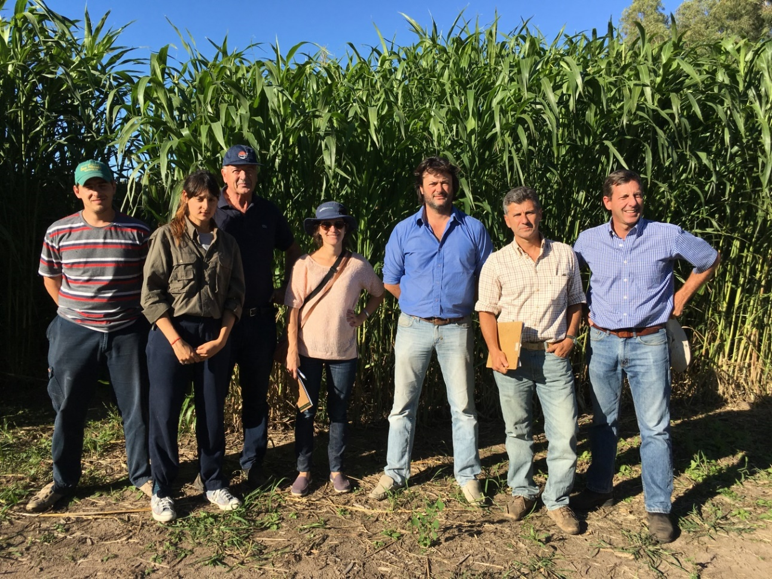

Figura 26: Técnicos de ACA y Wrightson Seeds visitando el ensayo, Marzo 2017.

**Trabajos presentados y publicados en relación a los resultados obtenidos de la presente tesina**

* Lavelli, M.F. y M.G. Torrecillas. 2018. Amplitud de la ventana de picado en sorgos de diferente arquitectura de planta. Revista de Medicina Veterinaria Uruguaya, 54. VI Congreso de la Asociación Uruguaya de Producción animal. Tacuarembó, Marzo de 2018, Rep. Oriental del Uruguay.
* Lavelli, M.F. y M.G. Torrecillas. 2017. Sorgos par silaje: Determinación de la ventana de picado en híbridos de diferente morfología. Revista Argentina de Prod. Anim. 37 (supl. 1): 67. 40 Congreso Argentino de Producción Animal.
* Lavelli, M.F., Torrecillas, M.G. y González, A. 2017. Explorando la ventana de picado en diferentes morfotipos de sorgo. Revista ACAECER N° 497: 40-43, Diciembre 2017.